LAPORAN PRAKTIK KERJA PROFESI APOTEKER APOTEK  
di

APOTEK TIMOTI

KOTA MEDAN



**Disusun Oleh:**

**NOVA YUNDRI SILVIA, S.Farm NPM 232216044**

**PROGRAM STUDI PENDIDIKAN PROFESI APOTEKERFAKULTAS FARMASI  
UNIVERSITAS MUSLIM NUSANTARA AL-WASHLIYAH MEDAN**

2024

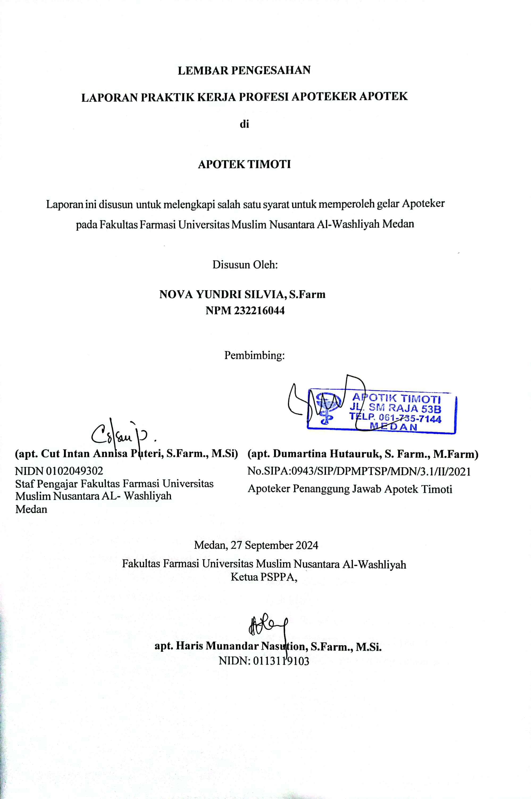

**KATA PENGANTAR**

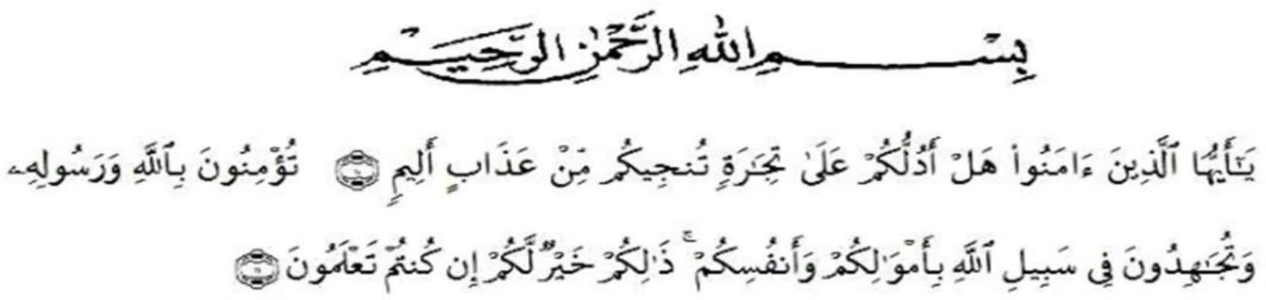

Artinya : Hai orang-orang yang beriman, Maukah kamu Aku tunjukan suatu  
perniagaan yang dapat menyelamatkan kamu dari azab yang pedih? (Yaitu) kamu  
beriman kepada Allah dan Rasul- Nya dan berjihad di jalan Allah dengan harta dan  
jiwamu. Itulah yang lebih baik bagi kamu jika kamu mengetahui. (Al-Qur’an Surah  
Ash-Shaff: 10-11)

Dengan mengucapkan puji syukur kepada Tuhan Yang Maha Esa atas berkat dan  
karunia-Nya yang telah memberikan kesehatan kepada penulis, sehingga dapat  
menyelesaikan Laporan PKPA Di Apotik Timoti, yang disusun sebagai salah satu syarat untuk menyelesaikan pendidikan program studi Apoteker di Muslim Nusantara Al-Washliyah Medan.

Selama Proses penyusunan Laporan Praktek Kerja Profesi Apoteker (PKPA) di  
Apotik Timoti ini penulis banyak mendapatkan bantuan dan bimbingan dari berbagai  
pihak. Oleh karena itu pada kesempatan ini penulis menyampaikan ucapan terima kasih  
kepada:

1. Bapak Dr Firmansyah M.Si, selaku Rektor Universitas Muslim Nusantara Al-  
   Washliyah Medan.
2. Ibu apt. Minda Sari Lubis, S.Farm., M.Si, selaku Dekan Universitas Muslim  
   Nusantara Al-Washliyah Medan.
3. Ibu apt. Rafita Yuniarti, S.Si., M.Kes. Selaku Wakil Dekan I Fakultas Farmasi  
   Universitas Muslim Nusantara Al- Washliyah Medan.
4. apt. Haris Munandar Nasution, S. Farm., M. Si, sebagai Ketua Program Studi  
   Pendidikan Profesi Apoteker Universitas Muslim Nusantara Al- Washliyah Medan.
5. Ibu apt. Dumartina Hutauruk, S.Farm, M.Farm. Selaku pembimbing Apoteker di  
   Apotek TIMOTI Medan.
6. Ibu apt. Cut Intan Putri Annisa, S.Farm, M.Si. Selaku Dosen Pembimbing  
   Universitas Muslim Nusantara Al-Washliyah Medan yang telah memberi bimbingan  
   dan arahan.
7. Bapak dan Ibu Staf Pengajar Program Studi Pendidikan Profesi Apoteker Fakultas  
   Farmasi Universitas Muslim Nusantara Al-Washliyah Medan dan Apotek Timoti  
   Medan yang telah memberikan bimbingan dan pengetahuan kepada saya mengenaik  
   dunia kefarmasian.
8. Kepada Ibunda dan Ayahanda serta keluarga yang selalu memotivasi dan mendoakanagar dapat menyelesaikan Praktik Kerja Profesi Apoteker beserta laporannya denganbaik.
9. Kepada semua pihak yang telah membantu yang tidak disebutkan satu persatu dalampenulisan seminar hasil Praktik Kerja Profesi Apoteker.

Saya menyadari bahwa laporan ini masih jauh dari kesempurnaan, untuk itu saya  
mengharapkan saran dan kritik yang membangun dari semua pihak guna perbaikan  
laporan ini. Akhir kata, saya berharap semoga laporan ini dapat bermanfaat bagi ilmu  
pengetahuan pada umumnya dan bidang farmasi pada khususnya.

Medan, 27 September 2024

Penulis

**DAFTAR ISI**

**KATA PENGANTAR ii**

**DAFTAR ISI iv**

**DAFTAR GAMBAR vi**

**DAFTAR LAMPIRAN vii**

**RINGKASAN viii**

**BAB 1 PENDAHULUAN 1**

* 1. **Latar Belakang 1**
  2. **Tujuan Kegiatan 2**
  3. **Manfaat Kegiatan 2**
  4. **Pelaksanaan Kegiana 3**

**BAB II TINJAUAN UMUM APOTEK 4**

* 1. **Apotek 4**
     1. Definisi Apotek 4
     2. Persyaratan Pendirian Apotek 4
     3. Surat Izin Apotek 6
     4. Manajemen Apotek 8
     5. Pencabutan Izin Apotek 9
  2. **Apoteker 10**
     1. Peran Apoteker di Apotek 10
  3. **Pengelolaan Apotek 11**
     1. Sumber Daya 12
     2. Sarana dan Prasarana 12
     3. Pengelolaan Sediaan Farmasi, Alat Kesehatan, dan Bahan Medis Habis

Pakai (BMHP) 13

* 1. **Pelayanan Farmasi Klinik 15**
  2. **Penggolongan Obat 19**
     1. Obat bebas 20
     2. Obat bebas terbatas 20
     3. Obat keras dan obat psikotropika 21
     4. Obat narkotika 22
     5. Daftar obat wajib apotek 22
  3. **Pengelolaan Narkotika, Psikotropika dan Prekursor 23**
  4. **Aspek Bisnis 25**
     1. Studi kelayakan 25
     2. Survei dan pemilihan lokasi 25
     3. Analisis keuangan 26

**BAB III TINJAUAN KHUSUS APOTEK TIMOTI 32**

* 1. **Sejarah Apotik Timoti 32**
  2. **Lokasi 32**
  3. **Struktur Organisasi dan Personalia 32**

**Gambar 3. 1 Struktur Organisasi Apotek Timoti 32**

* 1. **Sarana dan Prasarana 33**
  2. **Pengelolaan Perbekalan Farmasi 35**
     1. Pengadaan Perbekalan Farmasi 35
     2. Penyimpanan dan Penataan 36
  3. **Pelayanan Kefarmasian di Apotek Timoti 37**
  4. **Administrasi dan Pelaporan 38**
     1. Pajak 38

**BAB IV PEMBAHASAN 39**

* 1. **Lokasi Apotek 39**
  2. **Pelayanan/Penjualan 39**
  3. **Manajemen Apotek 40**

**BAB V KESIMPULAN DAN SARAN 41**

* 1. **Kesimpulan 41**
  2. **Saran 41**

**DAFTAR PUSTAKA 42**

**LAMPIRAN 44**

DAFTAR GAMBAR

Gambar 2. 1 Penandaan Obat Bebas 21

Gambar 2. 2 Penandaan Obat Bebas Terbatas 21

Gambar 2. 3 Tanda Peringatan pada Obat Bebas Terbatas 21

Gambar 2.4 PenandaanObat Keras 22

Gambar 2.5 PenandaanObat Narkotika 22

Gambar 3.1 Struktur Organisasi Apotek Timoti 32

DAFTAR LAMPIRAN

LAMPIRAN 1. APOTEK TMOTI 44

LAMPIRAN 2. GUDANG 45

LAMPIRAN 3. COPY RESEP 46

LAMPIRAN 4. KARTU STOK 47

LAMPIRAN 5. ETIKET 48

LAMPIRAN 6. LEMARI NARKOTIKA DAN PSIKOTROPIKA 49

LAMPIRAN 7. Formulir Surat Pesanan Narkotika 50

LAMPIRAN 8. Formulir Surat Pesanan Psikotropika 51

LAMPIRAN 9. Formulir Surat Pesanan Prekussor 52

LAMPIRAN 10. Surat Pesanan 53

LAMPIRAN 11. Formulir Surat Pesanan Obat-Obat Tertentu 54

RINGKASAN

Praktik Kerja Pendidikan Profesi Apoteker (PKPPA) Di Apotek  
Timoti Medan yang berlokasi di Jl.Sisimangaraja No. 53B Teladan Barat  
Kec. Medan Kota. Sumatera utara, telah dilaksanakan pada tanggal 19  
Agustus sampai dengan 27 September 2024. Praktik Kerja Pendidikan  
Profesi Apoteker di Apotek ini dilaksanakan dalam upaya untuk  
memberikan pembekalan, keterampilan dan keahlian kepada calon Apoteker  
dengan melihat secara langsung cara pengelolaan suatu Apotek serta peran  
dan tugas Apoteker Penanggung jawab dalam melaksanakan pelayanan  
kefarmasian di Apotek.

Kegiatan PKPPA ini bertujuan agar calon Apoteker mampu mengelola  
Apotek secara profesional sesuai dengan peraturan perundang-undangan  
dan kaidah- kaidah profesi yang berlaku. Kegiatan PKPPA di Apotek Timoti  
Medan, yang dilakukan meliputi melihat dan mempelajari bagaimana sistem  
penyusunan obat di Apotek, penyiapan resep, tata cara pembelian dan  
penerimaan barang dari PBF serta pencatatan stock obat yang habis pada  
buku pesanan. selain itu juga belajar untuk memberikan pelayanan  
swamedikasi dan informasi obat kepada pasien serta pelayanan obat dalam  
bentukresep.

BAB 1

PENDAHULUAN

* 1. Latar Belakang

Kesehatan merupakan salah satu hak asasi manusia dan salah satu unsur  
kesejahteraan yang harus diwujudkan dalam pelaksanaannya berdasarkan prinsip non-  
diskriminatif, partisipatif dan berkelanjutan. Menurut Undang-Undang Republik  
Indonesia No. 36 tahun 2009 tentang Kesehatan yaitu setiap kegiatan atau serangkaian  
kegiatan yang dilakukan secara terpadu, terintegrasi dan berkesinambungan untuk  
memelihara dan meningkatkan derajat kesehatan masyarakat dalam bentuk pencegahan  
penyakit, peningkatan kesehatan, pengobatan penyakit, dan pemulihan kesehatan oleh  
pemerintah dan/atau masyarakat. Salah satu sarana kesehatan untuk melaksanakan  
upaya kesehatan adalah Apotek.

Apotek merupakan sarana pelayanan kefarmasian tempat dilakukan praktik  
kefarmasian oleh apoteker. Pelayanan kefarmasian dapat berupa pelayanan langsung  
dan bertanggung jawab kepada pasien yang berkaitan dengan sediaan farmasi dengan  
maksud untuk mencapai hasil pengobatan yang baik dan meningkatkan mutu  
kehidupan pasien (Permenkes 73, 2016). Dalam mengelola apotek dibutuhkan seorang  
apoteker pengelola apotek (APA) yang tidak hanya mampu dari segi teknis  
kefarmasian tapi harus mampu menguasai aspek manajemennya (Anief, 2005).  
Apoteker adalah sarjana farmasi yang telah lulus sebagai apoteker dan telah  
mengucapkan sumpah jabatan apoteker. Apoteker sebagai penanggungjawab  
kefarmasian di apotek, bertugas mengawasi pelayanan resep, mengawasi pelayanan  
resep, mengawasi mutu obat yang dijual dan memberikan Pelayanan Informasi Obat  
(PIO), sehingga dapat menghindarkan masayarakat dari kesalahgunaan obat dan  
penyalahgunaan obat. Untuk dapat melaksanakan tanggung jawabnya, maka apoteker  
harus mempunyai pengetahuan, kemampuan dan keterampilan yang tinggi Sebagai  
tenaga profesional di apotek, Apoteker memiliki peran yang sangat penting dalam  
melaksanakan pelayanan kesehatan, terutama dalam bidang kefarmasian. Untuk dapatmempersiapkan calon apoteker yang memiliki dedikasi tinggi yang mampu  
memberikan pelayanan kesehatan kepada masyarakat dan dapat mengelola apotek  
dengan baik. Selain penguasaan teori ilmu kefarmasian dan apotek, calon apoteker juga perlu dibekali dengan pengalaman praktek kerja secara langsung di apotek.

Berdasarkan hal tersebut, agar calon Apoteker dapat mengetahui dan melihat  
secara langsung pengelolaan suatu Apotek serta melihat tugas dan peran APA dalam  
melaksanakan pelayanan kefarmasian secara profesional sesuai dengan peraturan  
perundang-undangan dan kaidah-kaidah profesi yang berlaku, maka Program Studi  
Profesi Apoteker memberikan kesempatan kepada para calon Apoteker untuk  
melaksanakan Praktek Kerja Profesi Apoteker (PKPPA) di Apotek, yang salah satunya adalah Apotek Timoti. Maka dengan adanya PKPPA tersebut, diharapkan para calon Apoteker dapat mengenal, mengerti, serta menghayati peran dan tanggung jawab seorang Apoteker di apotek, selain itu juga dapat menambah pengetahuan serta  
meningkatkan keterampilan dalam pekerjaan kefarmasiaannya.

* 1. Tujuan Kegiatan

PKPA di apotek bertujuan untuk :

1. Memahami peran, fungsi dan tanggung jawab apoteker terkait pekerjaan  
   kefarmasian di apotek.
2. Memahami permasalahan apotek dan mampu mengelola apotek secara  
   Profesional sesuai dengan peraturan perundangan-undangan dan kaidah-  
   kaidah profesi yang berlaku.
3. Meningkatkan kemampuan dalam berkomunikasi dan memberikan  
   pelayanan informasi obat kepada pasien.
   1. Manfaat Kegiatan

Manfaat pelaksanaan Praktek Kerja Profesi Apoteker (PKPPA) di Apotek bagi  
calon Apoteker adalah dapat mengetahui dan melihat secara langsung peran dan tugas  
Apoteker Penanggung Jawab Apotek (APA), organisasi dan manajerial yang  
berlangsung di Apotek serta meningkatkan pengetahuan dan keterampilan calon  
Apoteker dalam pelayanan kefarmasian (pharmaceutical care) di Apotek.

* 1. Pelaksanaan Kegiana

Tempat pelaksanaan Praktek Kerja Profesi Apoteker di Apotek Timoti yang  
beralamat di Jl.Sisimangaraja No. 53B Teladan Barat Kec. Medan Kota. Sumatera  
utara. Praktek kerja dimulai pada tanggal 19 Agustus sampai dengan 27 September  
2024, dengan jadwal kerja pada hari senin sampai Sabtu yang terbagi dua shift kerja  
yaitu pagi pada jam 08.00 WIB - 16.00 WIB dan shiftsore pada jam 14.00 - 22.00  
WIB.

BAB II

TINJAUAN UMUM APOTEK

* 1. Apotek
     1. Definisi Apotek

Berdasarkan Peraturan Menteri Kesehatan Republik Indonesia No. 73 Tahun  
2016 tentang Standar Pelayanan Kefarmasian di Apotek, Apotek adalah sarana  
pelayanan kefarmasian tempat dilakukan praktek kefarmasian oleh Apoteker.  
Pelayanan kefarmasian adalah suatu pelayanan langsung dan bertanggung jawab  
kepada pasien yang berkaitan dengan sediaan farmasi dengan maksud mencapai hasil  
yang pasti untuk meningkatkan mutu kehidupan pasien. Sementara sediaan farmasi  
adalah obat, bahan obat, obat tradisional.

* + 1. Persyaratan Pendirian Apotek

Apoteker dapat mendirikan apotek dengan modal sendiri dan/atau dari pemilik  
modal baik perorangan maupun perusahaan. Apoteker yang mendirikan apotek dengan  
bersama dengan pemilik modal maka pekerjaan kefarmasian harus tetap dilakukan  
sepenuhnya oleh apoteker yang bersangkutan (Menkes RI, 2017). Ketentuan mengenai  
persyaratan pendirian apotek yang harus dipenuhi diantaranya :

1. Lokasi apotek sangat berpengaruh terhadap maju mundurnya usaha, sehingga  
   lokasi apotek sebaiknya berada di daerah yang ; Ramai, terjamin keamanannya, dekat dengan rumah sakit/klinik di sekitar apotek ada beberapa dokter praktek, mudah terjangkau dan cukup padat penduduknya. Pemerintah Daerah Kabupaten/Kota juga dapat mengatur persebaran Apotek. Di wilayahnya dengan memperhatikan akses masyarakat dalam mendapatkan pelayanan kefarmasian.
2. Bangunan Apotek harus memiliki fungsi keamanan, kenyamanan, dan  
   kemudahan dalam pemberian pelayanan kepada pasien serta perlindungan dan  
   keselamatan bagi semua orang termasuk penyandang cacat, anak-anak, dan  
   orang lanjut usia. Bangunan Apotek harus bersifat permanen dan dapat  
   merupakan bagian dan/atau terpisah dari pusat perbelanjaan, apartemen, rumah toko, rumah kantor, rumah susun, dan bangunan yang sejenis. Luas bangunan  
   apotek sekurang-kurangnya 50 meter persegi terdiri dari ruang tunggu, ruang  
   peracikan dan penyerahan obat, ruang administrasi, ruang penyimpanan obat,  
   dan tempat pencucian alat. Bangunan apotek harus mempunyai persyaratan  
   teknis sebagai berikut :
3. Dinding harus kuat dan tahan air, permukaan sebelah harus rata, tidak mudah  
   mengelupas dan mudah dibersihkan.
4. Langit-langit harus terbuat dari bahan yang tidak mudah rusak dan  
   permukaan sebelah dalam berwarna terang.
5. Atap tidak boleh lembab, terbuat dari ubin, semen, atau bahan lain yang  
   memadai.
6. Setiap apotek harus memasang papan nama pada bagian muka apotek, yang  
   terbuat dari papan dan seng atau bahan lain yang memadai, sekurang-  
   kurangnya berukuran Panjang 60 cm, lebar 40 cm dan tinggi huruf 5 cm dan  
   tebal 5 mm.
7. Sarana, Prasarana dan Peralatan Bangunan apotek paling sedikit memiliki  
   sarana ruang yang berfungsi sebagai:
8. Ruang penerimaan resep sekurang-kurangnya terdiri dari tempat penerimaan  
   resep, satu set meja dan kursi, serta satu set komputer. Ruang penerimaan  
   resep ditempatkan pada bagian paling depan dan mudah terlihat oleh pasien.
9. Ruang pelayanan resep dan peracikan (produksi sediaan secara terbatas)  
   meliputi rak obat sesuai kebutuhan dan meja peracikan. Di ruang peracikan  
   sekurang-kurangnya disediakan peralatan peracikan, timbangan obat, air  
   minum untuk pengencer, sendok obat, bahan pengemas obat, lemari  
   pendingin, termometer ruangan, blanko salinan resep, etiket dan label obat.  
   Ruang ini diatur agar mendapatkan cahaya dan sirkulasi udara yang cukup,  
   dapat dilengkapi dengan pendingin ruangan.
10. Ruang penyerahan obat berupa konter penyerahan obat yang dapat  
    digabungkan dengan ruang penerimaan resep.
11. Ruang konseling sekurang-kurangnya memiliki satu set meja dan kursi  
    konseling, lemari buku, buku-buku referensi, leaflet, poster, alat bantu konseling buku catatan konseling, dan formulir catatan pengobatan pasien.
12. Ruang penyimpanan sediaan farmasi, alat kesehatan, dan bahan medis habis  
    pakai. Ruang penyimpanan harus memperhatikan kondisi sanitasi,  
    temperatur, kelembaban, ventilasi, pemisahan untuk menjamin mutu produk  
    dan keamanan petugas. Ruang penyimpanan harus dilengkapi dengan  
    rak/lemari obat, pallet, pendingin ruangan, lemari pendingin, lemari  
    penyimpanan khusus narkotika dan psikotropika, lemari penyimpanan obat  
    khusus, pengukur suhu dan kartu suhu.
13. Ruang arsip dibutuhkan untuk menyimpan dokumen yang berkaitan dengan  
    pengelolaan sediaan farmasi, alat kesehatan, dan bahan medis habis pakai  
    serta pelayanan kefarmasian dalam jangka waktu tertentu (Menkes RI 2017).
14. Ketenagaan Apoteker pemegang Surat Izin Apotek (SIA) dalam  
    menyelenggarakan apotek dapat dibantu oleh apoteker lain, tenaga teknis  
    kefarmasian dan/atau tenaga administrasi. Apoteker dan Tenaga Teknis  
    Kefarmasian wajib memiliki surat izin praktek sesuai dengan ketentuan  
    peraturan perundang-undangan (Menkes RI, 2017).
    * 1. Surat Izin Apotek

Berdasarkan Peraturan Menteri Kesehatan Nomor 9 tahun 2017 tentang Surat  
Izin Apotek (SIA), dinyatakan bahwa pendirian Apotek harus memenuhi syarat, yaitu:  
A. Setiap pendirian Apotek wajib memiliki izin dari Menteri. Menteri  
melimpahkan kewenangan pemberian izin kepada Pemerintah Daerah  
Kabupaten/Kota sehingga Apoteker mengajukan permohonan tertulis kepada  
Pemerintah Daerah Kabupaten/Kota dengan menggunakan Formlir I.

1. SIA harus ditandatangani oleh Apoteker disertai dengan kelengkapan dokumen  
   administratif meliputi:
2. Fotokopi STRA dengan menunjukkan STRA asli - Fotokopi Kartu Tanda  
   Penduduk (KTP).
3. Fotokopi Nomor Pokok Wajib Pajak Apoteker.
4. Fotokopi peta lokasi dan denah bangunan.
5. Daftar prasarana, sarana, dan peralatan.
6. Pemerintah Daerah Kabupaten/Kota selambat-lambatnya 6 hari setelah  
   menerima permohonan dapat menugaskan tim pemeriksa untuk melakukan  
   pemeriksaan setempat terhadap kesiapan Apotek.
7. Tim pemeriksaan yang melibatkan unsur dinas kesehatan Kabupaten/Kota yang meliputi tenaga kefarmasian dan tenaga lainnya yang menangani bidang sarana dan prasarana selambat-lambatnya 6 hari kerja sejak ditugaskan harus  
   melaporkan hasil pemeriksaan setempat yang dilengkapi Berita Acara  
   Pemeriksaan (BAP) kepada Pemerintah Daerah Kabupaten/Kota.
8. Dalam jangka 12 hari kerja setelah Pemerintah Daerah Kabupaten/Kota  
   menerima laporan pemeriksaan dan dinyatakan memenuhi persyaratan, maka  
   Pemerintah Daerah Kabupaten/Kota menerbitkan SIA dengan tembusan  
   kepada Direktur Jenderal, Kepala Dinas Kesehatan Provinsi, Kepala Balai  
   POM, Kepala Dinas Kesehatan Kabupaten/Kota, dan organisasi Profesi.
9. Dalam hasil pemeriksaan tim pemeriksa bila dinyatakan masih belum  
   memenuhi syarat, Pemerintah Daerah Kabupaten/Kota dalam waktu 12 hari  
   kerja mengeluarkan surat penundaan.
10. Terhadap surat penundaan, Apoteker diberikan kesempatan untuk melengkapi.
11. Persyaratan yang belum dipenuhi selambat-lambatnya dalam waktu satu bulan  
    sejak tanggal surat penundaan.
12. Terhadap permohonan izin Apotek bila tidak dipenuhi persyaratan, maka  
    Pemerintah Daerah Kabupaten/Kota wajib mengeluarkan surat penolakan  
    disertai dengan alasan-alasannya.
13. Apabila Pemerintah Daerah Kabupaten/Kota dalam menerbitkan SIA melebihi  
    jangka waktu, Apoteker permohonan dapat penyelenggaraan Apotek dengan  
    menggunakan BAP sebagai penggantian SIA.
14. Dalam hal pemerintahan daerah menerbitkan SIA, maka penerbitnya bersama  
    dengan penerbitan SIPA untuk Apoteker pemegang SIA. Masa berlaku SIA  
    mengikuti masa berlaku SIPA (Menkes RI,2017).
    * 1. 2.4.1 Manajemen Apotek

Manajemen adalah suatu usaha atau kegiatan yang dilaksanakan secara efektif  
dan efisien untuk mencapai tujuan yang telah ditetapkan dengan menggunakan bantuan orang lain. Dalam mengelola sebuah Apotek, berlaku cara mengelola fungsi- fungsi manajemen dalam menyusun rencana kerja (planning) untuk mencapai suatu tujuan. Karena untuk menyusun rencana kerja tidak mungkin dilakukan oleh satu fungsi, maka organisasi (Apotek) membagi-bagi pekerjaan (organizing) yang ada di apotek dengan tugas, wewenang dan tanggung jawab pada setiap fungsi. Kemudian masing-masing fungsi melaksanakan rencana kerja. Kemudian dilakukanlah pengawasan (controlling) terhadap kinerja yang diperoleh (Umar, 2004).

1. Perencanaan (Planning). Sebelum menjalankan suatu usaha sebaiknya dibuat  
   perencanaan. Tanpa perencanaan yang baik tidak akan tercapai tujuan yang  
   diharapkan. Perencanaan ini mencakup studi kelayakan, perhitungan sumber  
   modal serta rencana anggaran belanja.
2. Pengorganisasian (Organizing). Pengorganisasian adalah fungsi yang  
   mempersatukan sumber-sumber daya pokok dengan sistem yang teratur dan  
   mengatur orang-orang dalam suatu pola yang harmonis sehingga mereka dapat melaksanakan aktivitas untuk mencapai tujuan yang telah ditetapkan  
   sebelumnya.Pengorganisasian di Apotek dibuat sedemikian rupa sehingga  
   setiap karyawan mempunyai tugas dan pembagian kerja yang sesuai dengan  
   tingkat pendidikan dan pengalaman yang dimilikinya.
3. Kepemimpinan (Actuating) adalah kemampuan menggerakkan bawahan agar  
   mereka dapat bekerja atas kesadaran sendiri tanpa merasa dipaksa.Dalam hal  
   ini, diperlukan suatu bakat yang dimiliki atasan sehingga dapat mengaktifkan  
   semua karyawan untuk bekerja sesuai dengan bidangnya masing-masing.
4. Pengawasan (Controlling). Semua fungsi di atas tidak akan berjalan secara  
   efektif tanpa adanya pengawasan. Bagian pengawasan memegang peranan  
   penting dalam memanajemen suatu apotek. Pengawasan adalah proses  
   pengamatan, penelitian dan penilaian dari pelaksanaan suatu kegiatan  
   organisasi yang sedang atau sudah berjalan untuk dapat mencapai tujuan yangtelah ditetapkan. Fungsi utama dari pengawasan adalah memastikan apakah  
   semua hal sudah berjalan semestinyasesuai dengan arah tujuan (Umar, 2004).
   * 1. Pencabutan Izin Apotek

Berdasarkan Keputusan Menteri Kesehatan Republik Indonesia No.1332/  
MENKES/SK/X/2002 tentang Ketentuan dan Tata Cara Pemberian Izin Apotek,  
Kepala Dinas Kesehatan Kabupaten/Kota dapat mencabut surat izin apotek apabila:  
1. Apoteker sudah tidak lagi memenuhi ketentuan persyaratan Apoteker

Penanggungjawab

1. Apoteker tidak memenuhi kewajiban dalam hal menyediakan, menyimpan dan  
   menyerahkan sediaan farmasi yang bermutu baik dan yang keabsahannya terjamin  
   dan mengganti obat generik yang ditulis di dalam resep dengan obat paten.
2. Apoteker penanggungjawab berhalangan melakukan tugasnya lebih dari 2 (dua)  
   tahun secara terus menerus.
3. Terjadi pelanggaran terhadap ketentuan peraturan perundang-undangan yang  
   berlaku.
4. Surat izin kerja Apoteker Penanggung Jawab dicabut.
5. Pemilik sarana Apotekter bukti terlibat dalam pelanggaran perundang- undangan  
   dibidang obat.
6. Apotek tidak lagi memenuhi persyaratan mengenai tempat, perlengkapan  
   termasuk sediaan farmasi dan perbekalan lainnya yang merupakan milik sendiri  
   atau milik pihak lain, sarana dan kegiatan pelayananan apotek (Menkes RI, 1993).

Kepala Dinas Kesehatan Kota/Kabupaten sebelum melakukan pencabutan,  
berkoordinasi dengan Kepala Balai POM setempat. Pelaksanaan pencabutan izin  
Apotek karena Apotek tidak lagi memenuhi persyaratan mengenai tempat,  
perlengkapan, sarana, dan kegiatan pelayanan Apotek, dilakukan setelah dikeluarkan:  
1. Peringatan secara tertulis kepada Apoteker penanggung jawab sebanyak 3 (tiga)  
kali berturut-turut dengan tenggang waktu masing-masing 2 (dua) bulan.

1. Pembekuan izin Apotek untuk jangka waktu selama-lamanya 6 (enam) bulan sejak  
   dikeluarkannya penetapan pembekuan kegiatan Apotek.

Pembekuan izin Apotek dapat dicairkan kembali apabila Apotek telah  
membuktikan memenuhi seluruh persyaratan sesuai dengan ketentuan dalam peraturan  
dan pencairan izin Apotek dilakukan setelah menerima laporan pemeriksaan dan Tim  
Pemeriksaan Dinas Kesehatan Kabupaten/Kota setempat

Keputusan pencabutan Surat Izin Apotek oleh Kepala Dinas Kesehatan  
Kabupaten/Kota disampaikan langsung kepada yang bersangkutan, dan tembusan  
disampaikan kepada Menteri dan Kepala Dinas Kesehatan Provinsi setempat serta  
Kepala Balai POM setempat. Apabila surat izin Apotek dicabut, Apoteker Penanggung Jawab wajib mengamankan perbekalan farmasi sesuai peraturan perundang-undangan yang berlaku (Menkes RI, 2002).

* 1. Apoteker

Berdasarkan Peraturan Menteri Kesehatan Republik Indonesia No. 73 Tahun  
2016 tentang Standar Pelayanan Kefarmasian di Apotek, Apoteker merupakan sarjana  
farmasi yang telah lulus sebagai Apoteker dan telah mengucapkan sumpah jabatan  
Apoteker.

* + 1. Peran Apoteker di Apotek

Kompetensi Apoteker menurut WHO dikenal dengan Eight Stars Pharmacist,  
yaitu:

1. Care giver, artinya Apoteker dapat memberi pelayanan kepada pasien, memberi informasi obat kepada masyarakat dan kepada tenaga kesehatan lainnya.
2. Decision maker, artinya Apoteker mampu mengambil keputusan, tidak hanya  
   mampu mengambil keputusan dalam hal manajerial namun harus mampu  
   mengambil keputusan terbaik terkait dengan pelayanan kepada pasien,
3. Communicator, artinya Apoteker mampu berkomunikasi dengan baik dengan  
   pihak ekstern (pasien atau customer) dan pihak intern (tenaga profesional  
   kesehatan lainnya).
4. Leader, artinya Apoteker mampu menjadi seorang pemimpin di apotek. Sebagai  
   seorang pemimpin, Apoteker merupakan orang yang terdepan di apotek,  
   bertanggung jawab dalam pengelolaan apotek mulai dari manajemen pengadaan,pelayanan, administrasi, manajemen SDM serta bertanggung jawab penuh dalam  
   kelangsungan hidup apotek.
5. Manager, artinya Apoteker mampu mengelola apotek dengan baik dalam hal  
   pelayanan, pengelolaan manajemen apotek, pengelolaan tenaga kerja dan  
   administrasi keuangan.
6. Life long learner, artinya Apoteker harus terus-menerus menggali ilmu  
   pengetahuan, senantiasa belajar, menambah pengetahuan dan keterampilannya  
   serta mampu mengembangkan kualitas diri.
7. Teacher, artinya Apoteker harus mampu menjadi guru, pembimbing bagi stafnya,  
   harus mau meningkatkan kompetensinya, harus mau menekuni profesinya, tidak  
   hanya berperan sebagai orang yang tahu saja, tapi harus dapat melaksanakan  
   profesinya tersebut dengan baik
8. Researcher, artinya Apoteker berperan serta dalam berbagai penelitian guna  
   mengembangkan ilmu kefarmasiannya
   1. Pengelolaan Apotek

Seluruh upaya dan kegiatan Apoteker untuk melaksanakan tugas dan fungsi  
pelayanan Apotek disebut pengelolaan Apotek. Menurut Keputusan Menteri  
Kesehatan RI No. 922/MENKES/PER/X/1993 pengelolaan Apotek dapat dibagi  
menjadi dua, yaitu:

1. Pengelolaan teknis kefarmasian meliputi pembuatan, pengelolaan, peracikan,  
   pengubahan bentuk, pencampuran, penyimpanan, penyerahan obat atau bahan  
   obat, pengadaan, penyimpanan, penyaluran dan penyerahan perbekalan  
   farmasi lainnya. Pelayanan informasi mengenai perbekalan farmasi yang  
   meliputi pelayanan informasi mengenai perbekalan farmasi lainnya yang  
   diberikan baik kepada dokter, tenaga kesehatan lainnya, maupun kepada  
   masyarakat, pengamatan dan pelaporan mengenai khasiat, keamanan, bahaya  
   dan atau mutu obat serta perbekalan farmasi lainnya.
2. Pengelolaan non teknis kefarmasian meliputi semua kegiatan  
   administrasi,keuangan, personalia, pelayanan komoditas selain perbekalan  
   farmasi dan bidang lainnya yang berhubungan dengan fungsi Apotek.
   * 1. Sumber Daya

Berdasarkan Peraturan Menteri Kesehatan Republik Indonesia No. 73 Tahun  
2016 tentang Standar Pelayanan Kefarmasian di Apotek, bahwa Pelayanan  
Kefarmasian di Apotek diselenggarakan oleh Apoteker, dapat dibantu oleh Apoteker  
pendamping dan/atau Tenaga Teknis Kefarmasian yang memiliki Surat Tanda  
Registrasi, Surat Izin Praktek atau Surat Izin Kerja. Dalam melakukan Pelayanan  
Kefarmasian Apoteker harus memenuhi kriteria sebagai berikut :

1. Persyaratan administrasi. Adapun syarat administrasi yaitu:

* Memiliki ijazah dari institusi pendidikan farmasi yang terakreditasi - Memiliki  
  Surat Tanda Registrasi Apoteker (STRA).
* Memiliki sertifikat kompetensi yang masih berlaku.
* Memiliki Surat Izin Praktek Apoteker (SIPA).

1. Menggunakan atribut praktek antara lain baju praktek, tanda pengenal.
2. Wajib mengikuti pendidikan berkelanjutan/Continuing Professional Development  
   (CPD) dan mampu memberikan pelatihan yang berkesinambungan.
3. Apoteker harus mampu mengidentifikasi kebutuhan akan pengembangan diri, baik  
   melalui pelatihan, seminar, workshop, pendidikan berkelanjutan atau mandiri.
4. Harus memahami dan melaksanakan serta patuh terhadap peraturan perundang  
   undangan, sumpah Apoteker, standar profesi (standar pendidikan, standar  
   pelayanan, standar kompetensi dan kode etik) yang berlaku (Menkes RI, 2016).
   * 1. Sarana dan Prasarana

Berdasarkan Peraturan Menteri Kesehatan Republik Indonesia No. 73 tahun 2016 tentang Standar Pelayanan Kefarmasian di Apotek, bahwa Apotek harus mudah diakses oleh masyarakat. Sarana dan pra sarana apotek dapat menjamin mutu sediaan farmasi, alat kesehatan, dan bahan medis habis pakai serta kelancaran praktek pelayanan kefarmasian.

Sarana dan prasarana yang diperlukan untuk menunjang pelayanan kefarmasian di apotek meliputi sarana yang memiliki fungsi sebagai berikut

1. Ruang penerimaan resep: sekurang-kurangnya terdiri dari tempat penerimaan resep, 1 (satu) set meja dan kursi, serta 1 (satu) set komputer. Ruang penerimaan resep ditempatkan pada bagian paling depan dan mudah terlihat oleh pasien.
2. Ruang pelayanan resep dan peracikan (produksi sediaan secara terbatas) meliputi  
   rak obat sesuai kebutuhan dan meja peracikan. Di ruang peracikan sekurang-  
   kurangnya disediakan peralatan peracikan, timbangan obat, air minum (air mineral)  
   untuk pengencer, sendok obat, bahan pengemas obat, lemari pendingin, termometer ruangan, blanko salinan resep, etiket dan label obat. Ruang ini diatur agar mendapatkan cahaya dan sirkulasi udara yang cukup, dapat dilengkapi dengan  
   pendingin ruangan (air conditioner).
3. Ruang penyerahan obat berupa konter penyerahan obat yang dapat digabungkan  
   dengan ruang penerimaan resep.
4. Ruang konseling sekurang-kurangnya memiliki satu set meja dan kursi konseling,  
   lemari buku, buku-buku referensi, leaflet, poster, alat bantu konseling,buku catatan  
   konseling dan formulir catatan pengobatan pasien.
5. Ruang penyimpanan sediaan farmasi, alat kesehatan, dan bahan medishabis pakai  
   Ruang penyimpanan harus memperhatikan kondisi sanitasi, temperatur,  
   kelembaban, ventilasi, pemisahan untuk menjamin mutu produk dan keamanan  
   petugas. Ruang penyimpanan harus dilengkapi dengan rak/lemari obat, pallet,  
   pendingin ruangan (AC), lemari pendingin, lemari penyimpanan khusus narkotika  
   dan psikotropika, lemari penyimpanan obat khusus, pengukur suhu dan kartusuhu.
6. Ruang arsip Ruang arsip dibutuhkan untuk menyimpan dokumen yang berkaitan  
   dengan pengelolaan sediaan farmasi, alat kesehatan, dan bahan medis habis pakai  
   serta pelayanan kefarmasian dalam jangka waktu tertentu (Menkes RI, 2016).
   * 1. Pengelolaan Sediaan Farmasi, Alat Kesehatan, dan Bahan Medis Habis  
        Pakai (BMHP)

Pengelolaan sediaan farmasi, alat kesehatan, dan bahan medis habis pakai  
dilakukan sesuai ketentuan peraturan perundang undangan yang berlaku, meliputi  
perencanaan, pengadaan, penerimaan, penyimpanan, pemusnahan, pengendalian,  
13

pencatatan dan pelaporan (Menkes RI, 2016).

1. Perencanaan Dalam membuat perencanaan pengadaan sediaan farmasi, alat  
   kesehatan, dan bahan medis habis pakai perlu diperhatikan pola penyakit, pola  
   konsumsi, budaya dan kemampuan masyarakat.
2. Pengadaan Untuk menjamin kualitas pelayanan kefarmasian maka pengadaan  
   sediaan farmasi harus melalui jalur resmi sesuai ketentuan peraturan perundang  
   undangan.
3. Penerimaan Penerimaan merupakan kegiatan untuk menjamin kesesuaian jenis  
   spesifikasi, jumlah, mutu, waktu penyerahan dan harga yang tertera dalam surat  
   pesanan dengan kondisi fisik yang diterima.
4. Penyimpanan terbagi 2 yaitu:
5. Obat/bahan obat harus disimpan dalam wadah asli dari pabrik. Dalam hal  
   pengecualian atau darurat dimana isi dipindahkan pada wadah lain, maka  
   harus dicegah terjadinya kontaminasi dan harus ditulis informasi yangjelas  
   pada wadah baru. Wadah sekurang-kurangnya memuat nama obat, nomor  
   batch dan tanggal kadaluarsa.
6. Semua obat/bahan obat harus disimpan pada kondisi yang sesuai sehingga  
   terjamin keamanan dan stabilitasnya.
7. Sistem penyimpanan dilakukan dengan memperhatikan bentuk sediaan dan  
   kelas terapi obat serta disusun secara alfabetis.
8. Pengeluaran obat memakai sistem FEFO (First Expired First Out) dan FIFO  
   (First In First Out).
9. Pemusnahan, adapun pemusnahan antara lain:
10. Obat kadaluarsa atau rusak harus dimusnahkan sesuai dengan jenis dan bentuk sediaan. Pemusnahan obat kadaluarsa atau rusak yang mengandung narkotika dan psikotropika dilakukan oleh Apoteker dan disaksikan oleh Dinas Kesehatan Kabupaten/Kota. Pemusnahan obat selain narkotika dan  
    psikotropika dilakukan oleh Apoteker dan disaksikan oleh tenaga kefarmasian lain yang memiliki surat izin praktek atau surat izin kerja. Pemusnahan dibuktikan dengan berita acara pemusnahan.
11. Resep yang telah disimpan melebihi jangka waktu 5 (lima) tahun dapat dimusnahkan. Pemusnahan resep dilakukan oleh Apoteker disaksikan oleh  
    sekurang-kurangnya petugas lain di Apotek dengan cara dibakar atau cara  
    pemusnahan lain yang dibuktikan dengan Berita Acara Pemusnahan Resep,  
    dan selanjutnya dilaporkan kepada Dinas Kesehatan Kabupaten/Kota.
12. Pengendalian Pengendalian dilakukan untuk mempertahankan jenis dan jumlah  
    persediaan sesuai kebutuhan pelayanan, melalui pengaturan sistem pesanan atau  
    pengadaan, penyimpanan dan pengeluaran. Hal ini bertujuan untuk menghindari  
    terjadinya kelebihan, kekurangan, kekosongan, kerusakan, kadaluarsa,  
    kehilangan serta pengembalian pesanan. Pengendalian persediaan dilakukan  
    menggunakan kartu stok baik dengan cara manual atau elektronik. Kartu stok sekurang-kurangnya memuat nama obat, tanggal kadaluarsa, jumlah pemasukan, jumlah pengeluaran dan sisa persediaan.
13. Pencatatan dan Pelaporan Pencatatan dilakukan pada setiap proses pengelolaan  
    sediaan farmasi, alat kesehatan, dan bahan medis habis pakai meliputi  
    pengandaan (surat pesanan, faktur), penyimpanan (kartu stok), penyerahan  
    (nota/struk penjualan) dan pencatatan lainnya disesuaikan dengan kebutuhan.

Pelaporan terdiri dari pelaporan internal dan eksternal. Pelaporan internal  
merupakan pelaporan yang digunakan untuk kebutuhan manajemen Apotek,  
meliputi keuangan, barang dan laporan lainnya. Pelaporan eksternal merupakan  
pelaporan yang dibuat untuk memenuhi kewajiban sesuai dengan ketentuan  
peraturan perundang undangan meliputi pelaporan narkotika, psikotropika dan  
pelaporan lainnya (Menkes RI, 2016).

2.4 Pelayanan Farmasi Klinik

Pelayanan Farmasi Klinik Menurut Permenkes No.73 tahun 2016, pelayanan  
farmasi klinik di Apotek merupakan bagian dari pelayanan kefarmasian yang langsung  
dan bertanggung jawab kepada pasien berkaitan dengan sediaan farmasi, alatkesehatan,  
dan bahan medis habis pakai dengan maksud mencapai hasil yang pasti untuk  
meningkatkan kualitas hidup pasien. Pelayanan farmasi klinik tersebut meliputi:

1. Pengkajian Resep merupakan kegiatan pengkajian resep meliputi administrasi,  
   kesesuaian farmasetik dan pertimbangan klinis.
2. Kajian administratif meliputi :

* Nama pasien, umur, jenis kelamin dan berat badan;
* Nama dokter, nomor Surat Izin Praktek (SIP), alamat, nomor telepon dan paraf

Tanggal penulisan resep.

1. Kajian kesesuaian farmasetik meliputi:

* Bentuk dan kekuatan sediaan
* Stabilitas & Kompatibilitas (ketercampuran obat)

1. Pertimbangan klinis meliputi:

* Ketepatan indikasi dan dosis obat
* Aturan, cara dan lama penggunaan obat
* Duplikasi dan/atau polifarmasi
* Reaksi obat yang tidak diinginkan (alergi, efek samping obat, manifestasi  
  klinis lain)
* kontra indikasi
* Interaksi

Jika ditemukan adanya ketidaksesuaian dari hasil pengkajian maka Apoteker  
harus menghubungi dokter penulis Resep (Menkes RI, 2016).

1. Dispensing terdiri dari penyiapan, penyerahan dan pemberian informasi obat.  
   Setelah melakukan pengkajian resep dilakukan hal sebagai berikut:
2. Menyiapkan obat sesuai dengan permintaan resep.
3. Melakukan peracikan obat bila diperlukan.
4. Memberikan etiket.
5. Memasukkan obat ke dalam wadah yang tepat dan terpisah untuk obat yang  
   berbeda.

Setelah penyiapan obat dilakukan hal sebagai berikut :

1. Sebelum obat diserahkan kepada pasien harus dilakukan pemeriksaan kembali  
   mengenai penulisan nama pasien pada etiket, cara penggunaan serta jenis dan  
   jumlah obat (kesesuaian antara penulisan etiket dengan resep).
2. Memanggil nama dan nomor tunggu pasien.
3. Memeriksa ulang identitas dan alamat pasien.
4. Menyerahkan obat yang disertai pemberian informasi obat.
5. Memberikan informasi cara penggunaan obat dan hal-hal yang terkait dengan  
   obat.
6. Penyerahan obat kepada pasien hendaklah dilakukan dengan cara yang baik.
7. Memastikan bahwa yang menerima obat adalah pasien atau keluarganya.
8. Membuat salinan resep sesuai dengan resep asli dan diparaf oleh Apoteker  
   (apabila diperlukan).
9. Menyimpan resep pada tempatnya.
10. Apoteker membuat catatan pengobatan pasien. Apoteker di Apotek juga dapat  
    melayani obat non resep atau pelayanan swamedikasi.Apoteker harus  
    memberikan edukasi kepada pasien yang memerlukan Obat non Resep untuk  
    penyakit ringan dengan memilihkan Obat bebas atau bebas terbatas yang sesuai  
    (Menkes RI, 2016).
11. Pelayanan Informasi Obat (PIO). merupakan kegiatan yang dilakukan oleh  
    Apoteker dalam pemberian informasi mengenai obat yang tidak memihak,  
    dievaluasi dengan kritis dan dengan bukti terbaik dalam segala aspek penggunaan obat kepada profesi kesehatan lain, pasien atau masyarakat. Informasi mengenai obat termasuk obat resep,obat bebas dan herbal. Informasi meliputi dosis, bentuk sediaan, formulasi khusus, rute dan metoda pemberian, farmakokinetik, farmakologi, terapeutik dan alternatif, efikasi, keamanan penggunaan pada ibu hamil dan menyusui, efek samping, interaksi, stabilitas, ketersediaan, harga, sifat fisika atau kimia dari obat dan lain-lain. Kegiatan Pelayanan Informasi Obat di Apotek meliputi:
12. Menjawab pertanyaan baik lisan maupun tulisan.
13. Membuat dan menyebarkan buletin/brosur/leaflet, pemberdayaan masyarakat  
    (penyuluhan).
14. Memberikan informasi dan edukasi kepada pasien.
15. Memberikan pengetahuan dan keterampilan kepada mahasiswa farmasi yang  
    sedang praktek profesi.
16. Melakukan penelitian penggunaan Obat.
17. Membuat atau menyampaikan makalah dalam forum ilmiah.
18. Melakukan program jaminan mutu. Pelayanan Informasi Obat harus

didokumentasikan untuk membantu penelusuran kembali dalam waktu yang  
relatif singkat (Menkes RI, 2016).

1. Konseling merupakan proses interaktif antara Apoteker dengan  
   pasien/keluarga untuk meningkatkan pengetahuan, pemahaman, kesadaran dan  
   kepatuhan sehingga terjadi perubahan perilaku dalam penggunaan obat dan  
   menyelesaikan masalah yang dihadapi pasien. Untuk mengawali  
   konseling, Apoteker menggunakan three prime questions.Apabila tingkat kepatuhan  
   pasien dinilai rendah, perlu dilanjutkan dengan metode Health Belief Model. Apoteker harus melakukan verifikasi bahwa pasien atau keluarga pasien sudah memahami obat yang digunakan. Kriteria pasien/keluarga pasien yang perlu diberi konseling:
2. Pasien kondisi khusus (pediatri, geriatri, gangguan fungsi hati dan/atau ginjal,  
   ibu hamil dan menyusui).
3. Pasien dengan terapi jangka panjang/penyakit kronis (misalnya: TB, DM,  
   AIDS, epilepsi).
4. Pasien yang menggunakan Obat dengan instruksi khusus (penggunaan  
   kortikosteroid dengan tappering down/off).
5. Pasien yang menggunakan obat dengan indeks terapi sempit (digoksin,  
   fenitoin, teofilin).
6. Pasien dengan polifarmasi; pasien menerima beberapa Obat untuk indikasi  
   penyakit yang sama. Dalam kelompok ini juga termasuk pemberian lebih dari  
   satu obat untuk penyakit yang diketahui dapat disembuhkan dengan satu jenis  
   obat.
7. Pasien dengan tingkat kepatuhan rendah (Menkes RI, 2016).
8. Pelayanan Kefarmasian di rumah (home pharmacy care) Apoteker sebagai  
   pemberi layanan diharapkan juga dapat melakukan Pelayanan Kefarmasian  
   yang bersifat kunjungan rumah, khususnya untukkelompok lansia dan pasien  
   dengan pengobatan penyakit kronis lainnya.

Jenis Pelayanan Kefarmasian di rumah yang dapat dilakukan oleh  
Apoteker, meliputi :

1. Penilaian/pencarian (assessment) masalah yang berhubungan dengan  
   pengobatan.
2. Identifikasi kepatuhan pasien.
3. Pendampingan pengelolaan obat dan/atau alat kesehatan di  
   rumah,misalnya cara pemakaian obat asma, penyimpanan insulin.
4. Konsultasi masalah obat atau kesehatan secara umum.
5. Monitoring pelaksanaan, efektifitas dan keamanan penggunaan obat  
   berdasarkan catatan pengobatan pasien.
6. Dokumentasi pelaksanaan Pelayanan Kefarmasian di rumah dengan  
   menggunakan Formulir 8 sebagaimana terlampir
7. Pemantauan Terapi Obat (PTO) merupakan proses yang memastikan bahwa  
   seorang pasien mendapatkan terapi obat yang efektif dan terjangkau dengan  
   memaksimalkan efikasi dan meminimalkan efek samping. Kriteria pasien:
8. Anak-anak dan lanjut usia, ibu hamil dan menyusui.
9. Menerima obat lebih dari 5 (lima) jenis.
10. Adanya multidiagnosis.
11. Pasien dengan gangguan fungsi ginjal atau hati.
12. Menerima obat dengan indeks terapi sempit.
13. Menerima obat yang sering diketahui menyebabkan reaksi Obat yang  
    merugikan.
14. Monitoring Efek Samping Obat (MESO) merupakan kegiatan pemantauan  
    setiap respon terhadap obat yang merugikan atau tidak diharapkan yang terjadi  
    pada dosis normal yang digunakan pada manusia untuk tujuan profilaksis, diagnosis  
    dan terapi atau memodifikasi fungsi fisiologis. Kegiatan :
15. Mengidentifikasi Obat dan pasien yang mempunyai resiko tinggi mengalami  
    efek samping Obat.
16. Mengisi formulir Monitoring Efek Samping Obat (MESO).
17. Melaporkan ke Pusat Monitoring Efek Samping Obat Nasional dengan  
    menggunakan Formulir 10 sebagaimana terlampir. Faktor yang perlu  
    diperhatikan :
18. Kerjasama dengan tim kesehatan lain.
19. Ketersediaan formulir Monitoring Efek Samping Obat  
    **2.5 Penggolongan Obat**

Pemerintah menetapkan beberapa peraturan mengenai “Tanda”  
untukmembedakan jenis-jenis obat yang beredar di wilayah Republik Indonesia  
agarpengelolaan obat menjadi mudah. Beberapa peraturan tersebut antara lain yaitu:  
1. UU No. 5 tahun 1997 tentang Psikotropika

1. UU RI No. 35 tahun 2009 tentang Narkotika
2. Kepmenkes RI No. 2396/A/SK/VIII/86 tentang Tanda Khusus Obat Keras Daftar  
   G
3. Kepmenkes RI No. 347/Menkes/SK/VIII/90 tentang Obat Wajib Apotek
4. Kepmenkes RI No. 2380/A/SK/VI/83 tentang Tanda Khusus Obat Bebas dan  
   Obat Bebas Terbatas
5. Permenkes RI No.688/Menkes/Per/VII/1997 tentang Peredaran Psikotropika  
   Berdasarkan ketentuan peraturan tersebut, maka obat dapat dibagi menjadi beberapa  
   golongan yaitu:
   * 1. Obat bebas

Obat tanpa peringatan, yang dapat diperoleh tanpa resep dokter disebutobat  
bebas. Tandanya berupa lingkaran bulat berwarna hijau dengan garis tepihitam. Contoh  
obat bebas adalah Panadol® dan Promag® (Umar, 2011).



**Gambar 2. 1 Penandaan Obat Bebas**

* + 1. Obat bebas terbatas

Obat bebas terbatas adalah obat yang sebenarnya termasuk obat keras tetapi  
masih dapat dijual atau dibeli bebas tanpa resep dokter, dan disertai dengan tanda  
peringatan. Tanda khusus pada kemasan dan etiket obat bebas terbatas adalah  
lingkaran biru dengan garis tepi berwarna hitam. Contoh: CTM (Depkes, 2006).

Gambar 2. 2 Penandaan Obat Bebas Terbatas



Tanda peringatan selalu tercantum pada kemasan obat bebas terbatas, berupa  
empat persegi panjang berwarna hitam berukuran panjang 5 (lima) centimeter, lebar 2  
(dua) centimeter dan memuat pemberitahuan berwarna putih sebagai berikut (Depkes,  
2006).

P do . I Pno 4

Awas! Oba1 Keras Ams! Obat Keras

Bacalah aturan memakainya Hanya untuk dbbakar

P do. 2 P no 5

Awas! Obat Keras Awas! Obal Keras

Hanv.i untuk kumur, jangan Tidak boleh ditelan

ditelan

P OG J P DO 6

Awas1 Obat Keras Awas’ Obai Keras

Hanya untuk bap.ian hur Obat wjlsif, |anp3ti ditelan  
badan

**Gambar 2. 3 Tanda Peringatan pada Obat Bebas Terbatas**

* + 1. Obat keras dan obat psikotropika

Obat keras adalah obat yang hanya dapat dibeli di apotek dengan resep dokter.  
Tanda khusus pada kemasan dan etiket adalah huruf K dalam lingkaran merah dengan  
garis tepi berwarna hitam. Contoh : Asam Mefenamat.

Psikotropika adalah zat/bahan baku atau obat,baik alamiah maupun sintetis  
bukan narkotika, yang berkhasiat psikoaktif melalui pengaruh selektif pada susunan  
saraf pusat yang menyebabkan perubahan khas pada aktivitas mental dan perilaku  
(Menkes RI, 2015). Contoh: Diazepam, Phenobarbital (Depkes, 2006).



**Gambar 2. 4 Penandaan Obat Keras**

* + 1. Obat narkotika

Zat atau obat yang berasal dari tanaman atau bukan tanaman baik sintetis maupun  
semi sintetis yang dapat menyebabkan penurunan atau perubahan kesadaran,  
hilangnya rasa, mengurangi sampai menghilangkan rasa nyeri, dan dapat  
menimbulkan ketergantungan, disebut narkotika (Presiden RI**b**, 2009). Contoh: Kokain,  
Kodein (Depkes, 2006).



**Gambar 2. 5 Penandaan Obat Narkotika**

* + 1. Daftar obat wajib apotek

Obat wajib apotek adalah obat keras yang dapat diserahkan oleh apoteker kepada  
pasien di apotek tanpa resep dokter. Tujuan dari obat wajib apotek adalah untuk  
meningkatkan kemampuan masyarakat dalam menolong dirinya sendiri guna  
mengatasi masalah kesehatan dirasa perlu ditunjang dengan sarana yang dapat  
meningkatkan pengobatan sendiri secara tepat, aman dan rasional (Menkes, RI, 1990).

Obat keras yang dapat diberikan tanpa resep dokter merupakan obat-obat yang  
termasuk kedalam Daftar Obat Wajib Apotek. Ketentuan mengenai Daftar Obat Wajib  
Apotek diatur dalam Peraturan Menteri Kesehatan Republik Indonesia No.  
919/MENKES/PER/X/1993 yang menyebutkan bahwa kriteria obat yang dapat  
diserahkan tanpa resep dokter adalah:

1. Tidak dikontraindikasikan untuk penggunaan pada wanita hamil, anak di bawah  
   usia 2 tahun dan orangtua diatas 65 tahun.
2. Pengobatan sendiri dengan obat yang dimaksudkan tidak memberikan resiko  
   pada kelanjutan penyakit.
3. Penggunaannya tidak memerlukan cara dan/atau alat khusus yang harus  
   dilakukan oleh tenaga kesehatan.
4. Penggunaannya diperlukan untuk penyakit yang prevalensinya tinggi di Indonesia.

Obat yang dimaksudkan memiliki rasio khasiat keamanan yang dapat  
dipertanggungjawabkan untuk pengobatan sendiri. Obat wajib apotek didasarkan pada  
tiga surat keputusan menteri kesehatan yaitu:

1. Keputusan Menteri Kesehatan RI No. 347/Menkes/SK/VII/1990 tentang Obat  
   Wajib Apotek No. 1 yang terdiri dari 7 kelas terapi, yaitu oral kontrasepsi, obat  
   saluran cerna, obat mulut dan tenggorokan, obat saluran napas, obat yang  
   mempengaruhi sistem neuromuskular, antiparasit, dan obat topikal.
2. Keputusan Menkes RI No. 924/Menkes/PER/IX/1993 tentang Daftar Obat Wajib  
   Apotek No. 2 yang terdiri dari 34 jenis obat generik sebagai tambahan lampiran  
   Keputusan Menkes RI No. 347/MENKES/SK/VII/1990 tentang Obat Wajib  
   Apotek No 1. Daftar obat wajib apotek No. 2 tersebut terdiri dari albendazol,  
   basitrasin, karbinoksamin, klindamisin, deksametason, dekspantenol, diklofenak,  
   diponium, fenoterol, flumetason, hidrokortison butirat, ibuprofen, isokonazol,  
   ketokonazol, levamizol, metilprednisolon, niklosamid, noretisteron, omeprazol,  
   oksikonazol, pipazetat, piratiasin kloroteofilin, pirenzepin, piroksikam, polimiksin  
   B sulfat, prednisolon, skopolamin, silver sulfadiazin, sukralfat, sulfasalazin,  
   tiokonazol, dan urea.
3. Keputusan Menkes RI No. 1176/Menkes/SK/X/1999 tentang Daftar Obat Wajib  
   Apotek No. 3 yang terdiri dari 6 kelas terapi, yaitu saluran pencernaan dan  
   metabolisme, obat kulit, antiinfeksi umum, sistem muskuloskeletal, sistem saluran  
   pernafasan, dan organ-organ sensorik.
   1. Pengelolaan Narkotika, Psikotropika dan Prekursor

Narkotika dibagi menjadi 3 golongan menurut Undang-Undang No. 35 tahun  
2009 tentang Narkotika, yaitu:

Narkotika Golongan I adalah narkotika yang hanya dapat digunakan untuk tujuan  
pengembangan ilmu pengetahuan dan tidak digunakan dalam terapi, serta mempunyai  
potensi sangat tinggi mengakibatkan ketergantungan. Contoh: kokain, opium, heroin,  
ganja.

Narkotika Golongan II adalah narkotika yang berkhasiat pengobatan, digunakan

sebagai pilihan terakhir dan dapat digunakan dalam terapi dan/atau untuk tujuan  
pengembangan ilmu pengetahuan serta mempunyai potensi tinggi mengakibatkan  
ketergantungan. Contoh: morfin, petidin, normetadona, metadona.

Narkotika Golongan III adalah narkotika yang berkhasiat pengobatan dan banyak  
digunakan dalam terapi dan atau tujuan pengembangan ilmu.Penggolongan dari  
psikotropika berdasarkan Undang-Undang No. 5 tahun 1997 tentang Psikotropika  
adalah:

* Psikotropika golongan I adalah Psikotropika yang hanya dapat digunakan untuk  
  tujuan ilmu pengetahuan dan tidak digunakan dalam terapi, serta mempunyai  
  potensi amat kuat mengakibatkan sindroma ketergantungan. Contoh:  
  etisiklidina, tenosiklidina, metilendioksi metilamfetamin (MDMA).
* Psikotropika golongan II adalah psikotropika yang berkhasiat pengobatan dan  
  dapat digunakan dalam terapi dan/ atau untuk tujuan ilmu pengetahuan serta  
  mempunyai potensi kuat mengakibatkan sindroma ketergantungan. Contoh:  
  amfetamin, deksamfetamin, metamfetamin, fensiklidin.
* Psikotropika golongan III adalah psikotropika yang berkhasiat pengobatan dan  
  banyak digunakan dalam terapi dan/ atau untuk tujuan ilmu pengetahuan serta  
  mempunyai potensi sedang mengakibatkan sindroma ketergantungan. Contoh:  
  amobarbital, pentobarbital, siklobarbital.
* Psikotropika golongan IV adalah psikotropika yang berkhasiat pengobatan dan  
  sangat luas digunakan dalam terapi dan/ atau untuk tujuan ilmu pengetahuan  
  serta mempunyai potensi ringan mengakibatkan sindroma ketergantungan.  
  Contoh: diazepam, estazolam, etilamfetamin, alprazolam.

Berdasarkan UU No. 35 tahun 2009 tentang Narkotika, disebutkan bahwa  
psikotropika golongan I dan II telah dipindahkan menjadi narkotika golongan I  
sehingga lampiran mengenai psikotropika golongan I dan II pada UU No. 5 tahun 1997  
dinyatakan tidak berlaku lagi.

Prekursor Farmasi adalah zat atau bahan pemula atau bahan kimia yang dapat  
digunakan sebagai bahan baku/penolong untuk keperluan proses produksi industrifarmasi atau produk antara, produk ruahan, dan produk jadi yang mengandung efedrin,  
pseudoefedrin, norefedrin/fenilpropanolamin, ergotamin, ergometrin, atau Kalium  
Permanganat.

* 1. Aspek Bisnis
     1. Studi kelayakan

Sebelum suatu apotek didirikan, terlebih dahulu harus dilakukan studi  
kelayakan. Studi kelayakan adalah suatu metode pengkajian gagasan atau ide suatu  
usaha mengenai kemungkinan layak atau tidaknya untuk dilaksanakan, yang berfungsi  
sebagai pedoman atau landasan pelaksanaan pekerjaan dan dibuat berdasarkan data-  
data dari berbagai sumber yang dianalisis dari berbagai aspek. Pemahaman dan  
pelaksanaan studi kelayakan ini dapat menghindarkan kita dari hal- hal yang dapat  
menyebabkan kegagalan dalam membuka apotek (Umar, 2004).

* + 1. Survei dan pemilihan lokasi

Survei dan pemilihan lokasi sangat penting dilakukan sebelum mendirikan  
apotek. Lokasi sangat mempengaruhi kemajuan suatu apotek dan merupakan pemikiran  
awal yang penting, oleh karena itu pemilihan lokasi harus benar-benar diperhitungkan  
sebelum apotek berdiri. Agar usaha apotek dapat berjalan secara berkesinambungan,  
apotek harus berada pada lokasi yang memungkinkan untuk memperoleh pelanggan  
yang terus bertambah. Dengan kata lain, lokasi apotek harus strategis sehingga menjadi  
pilihan konsumen (Umar, 2004).

Penentuan lokasi sebaiknya mempertimbangkan hal-hal berikut:

* Kepadatan penduduk
* Tingkat kemampuan sosial ekonomi masyarakat
* Jumlah sarana kesehatan yang tersedia meliputi jumlah praktik dokter, klinik dan  
  rumah sakit
* Tempat yang ramai, daerah perbelanjaan dan lalu lintas yang tersedia
* Adanya apotek lain.
  + 1. Analisis keuangan

Beberapa hal penting yang harus diperhatikan dalam membuat analisis keuangan yaitu modal minimal, sumber modal, analisis impas dan target.

* + - 1. Modal Minimal

Modal minimal adalah modal yang diperlukan untuk pengadaan sarana dan prasarana sebagai syarat untuk diperolehnya izin apotek. Modal digunakan untuk:

* Pengadaan aktiva atau harta tetap yaitu aktiva atau harta relatif yang didapat  
  segera diuangkan dalam jangka waktu kurang dari satu tahun, termasuk  
  didalamnya, tanah atau bangunan dan barang-barang inventaris.
* Pengadaan aktiva atau harta lancar yaitu harta yang relatif mudah segera  
  diuangkan dalam jangka waktu kurang dari setahun. Dalam hal ini adalah  
  sediaan farmasi dan perbekalan farmasi lainnya yang diperbolehkan untuk  
  dijual di Apotek.
* Biaya awal yaitu pengeluaran yang dapat digolongkan sebagai biaya yang  
  dikeluarkan pada awal pendirian Apotek, termasuk didalamnya sewa gedung  
  (bagi yang sewa), renovasi gedung untuk mengubah penampilan sebagai  
  Apotek dan lain-lain.
* Kas yaitu uang kontan, baik di tangan atau di Bank dalam bentuk rekening  
  Koran yang sewaktu-waktu dapat digunakan, misalnya untuk pembayaran gaji,  
  berbagai retribusi, dan lain-lain (Umar, 2004).
  + - 1. Sumber modal

Sumber-sumber modal yang dibutuhkan dapat diperoleh dari:

* Modal sendiri yaitu modal yang tidak mempunyai jangka waktu pengembalian,  
  misalnya modal milik apoteker sendiri atau keluarga.
* Modal kredit yaitu modal yang diperoleh dari pembeli kredit (kreditur) kepada  
  penerima kreditur (debitur). Dalam hal ini ada hubungan kepercayaan antara  
  kedua pihak bahwa dimasa mendatang debitur akan sanggup memenuhi segala  
  sesuatu sesuai perjanjian. Sumber-sumber modal kredit ini antara lain adalahbank, teman sejawat, PBF yang umumnya berupa sediaan farmasi bersifat *fast  
  moving* (Umar, 2004).
  + - 1. Analisis impas

Untuk mempertahankan kontiunitas usaha, apotek harus menjaga tingkat  
keseimbangan antara hasil penjualan atau laba yang diperoleh dengan biaya total.  
Analisis impas adalah suatu cara untuk mengetahui kelangsungan hidup suatu usaha,  
sehingga dapat diketahui berapa omset yang harus dicapai agar usaha tersebut dapat  
hidup dengan layak dan dapat mencapai laba tertentu (tidak mengalami kerugian).  
Suatu apotek dikatakan “impas” apabila tidak memperoleh laba dan juga tidak  
mengalami kerugian (Anief, 2005).

Titik impas = ET atau titik impas = fj

BV 1HPP

Penjualan Omsel

Keterangan:

BT (Biaya Tetap) =Biaya yang besarnya tidak tergantung pada jumlah yang  
terjual.

BV (Biaya Variabel) =Biaya yang besarnya tergantung pada jumlah barang yang  
terjual. Untuk apotek, BV adalah nilai pembelian dari barang  
yang terjual.

Penjualan =Nilai penjualan dari barang yang terjual. Nilai penjualan adalah

nilai pembelian + margin keuntungan.

HPP =Harga pokok penjualan yaitu nilai pembelian dari barang yang

terjual pada kurun waktu tertentu, merupakan hasil dari  
perhitungan harga pokok dari persediaan awal ditambah  
pembelian barang pada kurun waktu tertentu dikurang  
persediaan barang akhir.

Omset =Nilai penjualan dari barang yang terjual pada kurun waktu

tertentu.

* + - 1. Target

Berdasarkan titik impas *Break Event Point* diketahui kira-kira sampai dimanaposisi suatu usaha sehingga target akan tercapai. Faktor yang mempengaruhi  
perhitungan titik impas yaitu:

* Biaya tetap
* Margin keuntungan

Studi kelayakan pendirian apotek berfungsi sebagai pedoman atau landasan  
pelaksanaan pekerjaan, karena dibuat berdasarkan data dari berbagai sumber yang  
dianalisis dari banyak aspek. Keberhasilan studi kelayakan dipengaruhi oleh 2 faktor  
yaitu:

* Kemampuan sumber daya internal atau kecakapan manajemen, kualitas  
  pelayanan, produk yang dijual, dan kualitas karyawan.
* Lingkungan eksternal yang tidak dapat dipastikan seperti pertumbuhan pasar,  
  pesaing, pemasok, dan perubahan peraturan (Umar, 2004).

2.7.3.5 Perpajakan

Apotek sebagai tempat usaha, sudah pasti harus membayar pajak.Pajak adalah  
suatu kewajiban setiap warga negara untuk menyerahkan sebagian dari kekayaannya atau  
penghasilannya (hasil pendapatan) kepada negara menurut peraturan perundang-  
undangan yang ditetapkan oleh pemerintah dan dipergunakan untuk kepentingan  
masyarakat.

Jenis-jenis pajak yang dibebankan pada apotek antara lain:

1. Pajak yang dipungut oleh daerah yaitu:
2. Pajak Reklame/Iklan (papan nama apotek)
3. SITU (Surat Izin Tempat Usaha)
4. Pajak yang dipungut oleh negara (pemerintah pusat) yaitu:
5. Pajak Penghasilan (PPh)
6. Pajak Pertambahan Nilai (PPN)

Pajak penghasilan (PPh pasal 21) adalah pajak atas gaji/ upah/ honorarium,  
imbalan jasa yang dibayarkan kepada orang pribadi, terhutang kepada pemberi kerja  
(majikan, bendaharawan pemerintah dan perusahaan) sehubungan dengan pekerjaan,  
jabatan, dan hubungan kerja lainnya yang dilakukan di Indonesia.

Pajak penghasilan badan (PPH pasal 25) adalah pajak yang dipungut dari  
perusahaan atas laba yang diperoleh perusahaan tersebut. Penentuan besar pajak ini  
didasarkan pada penghasilan bersih. Pajak pertambahan nilai (PPN) menurut Undang-  
Undang PPn tahun 1984 bahwa tarif pajak secara umum adalah 10% untuk semua  
Barang Kena Pajak (BKP) (Umar, 2004).

Perbedaan PKP dan Non PKP

Pengusaha Kena Pajak (PKP) adalah pengusaha, baik orang pribadi maupun  
badan, yang melakukan penyerahan Barang Kena Pajak (BKP) dan Jasa Kena Pajak  
(JKP) yang dikenakan pajak berdasarkan UU PPN tahun 1984 serta perubahannya.  
Pengertian PKP tidak termasuk pengusaha kecil (yang batasannya sudah ditetapkan  
oleh keputusan menteri keuangan), terkecuali jika pengusaha kecil tersebut ingin  
perusahaannya dikukuhkan sebagai PKP.

Sedangkan pengusaha non PKP adalah pengusaha yang belum dikukuhkan  
sebagai PKP. Oleh karena itu, segala hak dan kewajiban yang ditanggung PKP tidak  
dapat dilakukan oleh non PKP. Jika seorang pengusaha non PKP ingin dikukuhkan  
menjadi PKP, maka yang bersangkutan harus mendaftarkan diri ke Kantor Pelayanan  
Pajak untuk memperoleh Nomor Pokok Wajib Pajak (NPWP) dan Nomor Pokok  
Pengusaha Kena Pajak (NPPKP). Agar dapat dikukuhkan sebagai PKP, seorang  
pengusaha wajib memenuhi syarat dan ketentuan sebagai berikut ini :

1. Baik orang pribadi maupun badan harus mendaftarkan diri dan mendapatkan  
   NPPKP jika peredaran usaha atau omzetnya dalam 1 tahun telah mencapai lebih  
   dari Rp4.800.000.000.
2. Berdasarkan PMK Nomor 197/PMK.03/2013 ditetapkan bahwa perusahaan yang  
   omzetnya tidak mencapai Rp4,8 miliar, maka tidak diwajibkan sebagai PKP.  
   Pengusaha dengan penghasilan tersebut, akan masuk klasifikasi pengusaha  
   kecil dan non PKP.
3. Namun, bagi PKP yang peredaran bruto/omzetnya di bawah Rp 4,8 miliar dalam  
   satu tahun, dapat mengajukan permohonan pencabutan pengukuhan sebagai  
   PKP.

Pengusaha dengan omzet di atas Rp 4,8 miliar pada dasarnya wajib menjadi PKP.

Tapi, jika Anda memiliki omzet di atas Rp 4,8 miliar namun belum PKP, maka Anda  
tidak bisa memungut PPN dan menerbitkan faktur pajak. Jadi secara garis besar,  
perbedaan PKP dan non PKP ada pada kewajiban dan haknya. Nah, untuk lebih  
memahami perbedaan PKP dan non PKP, mari pelajari kewajiban dan hak PKP di  
bawah ini (Presiden RI, 1985).

**Kewajiban PKP**

Pengusaha yang telah dikukuhkan sebagai PKP maupun pengusaha kecil yang  
memilih untuk mengukuhkan diri sebagai PKP, memiliki kewajiban- kewajiban  
sebagai berikut ini:

1. Pengusaha yang sudah dikukuhkan sebagai PKP wajib memungut PPN/PPnBM  
   terutang.
2. Pengusaha yang sudah PKP juga wajib menyetorkan PPN/PPnBM terutang  
   yang kurang bayar.
3. Setelah memungut dan menyetorkan, maka pengusaha yang sudah PKP wajib  
   melaporkan/menyampaikan SPT Masa PPN/PPnBM yang terutang.

Apabila pengusaha kecil atau non PKP dalam satu tahun omzetnya sudah  
mencapai angka yang ditentukan, maka pengusaha non PKP tersebut wajib melaporkan  
usahanya untuk dikukuhkan sebagai PKP paling lambat akhir bulan  
berikutnya.Namun, jika dalam satu tahun buku peredaran bruto pengusaha yang sudah  
menjadi PKP tidak melebihi batasan omzet yang sudah ditentukan, maka PKP tersebut  
dapat mengajukan permohonan pencabutan pengukuhan PKP.

Hak PKP

Tidak hanya memiliki kewajiban sebagai PKP yang perlu dipenuhi, pengusaha  
yang sudah dikukuhkan sebagai PKP atau memilih untuk menjadi PKP, maka akan  
mendapatkan hak-hak sebagai berikut ini:

1. Pengusaha melakukan pengkreditan pajak masukan atas perolehan BKP/JKP
2. Pengusaha juga bisa melakukan restitusi atau kompensasi atas kelebihan PPN yang  
   PKP bayarkan.

Selain hak dan kewajiban tersebut, dengan menjadi PKP, maka Anda akan  
mendapatkan berbagai keuntungan sebagai berikut:

1. Perusahaan akan dianggap memiliki sistem yang baik dan legal di mata hukum.
2. Pengusaha juga dianggap sebagai perusahaan yang taat dan tertib dalam

memenuhi kewajiban perpajakan.

1. Perusahaan akan dianggap sudah besar dengan begitu, status PKP ini juga dapat  
   memengaruhi dalam menjadi kerja sama dengan perusahaan lain yang tergolong  
   besar.
2. Dapat melakukan transaksi dengan bendaharawan pemerintah.
3. Pola produksi dan investasi pengusaha juga bisa lebih baik karena beban  
   produksi dan investasi BKP/JKP dibebankan ke konsumen akhir. Sedangkan jika  
   pengusaha masih berstatus non PKP, maka hak, kewajiban, dan keuntungan di  
   atas tidak akan non PKP rasakan (Umar, 2011).

**BAB III**

**TINJAUAN KHUSUS APOTEK TIMOTI**

* 1. Sejarah Apotik Timoti

Apotek Timoti didirikan pada tahun 2005. Apotek Timoti merupakan Apotek  
milik perseorangan. Apotek ini dikelola oleh seorang Apoteker Penanggungjawab  
Apotek (APA) sekaligus Pemilik Sarana Apotek (PSA) yaitu Ibu apt. Dumartina  
Hutauruk, S.Farm., M. Farm.

* 1. Lokasi

Apotek Timoti yang berlokasi di Jalan Sisingamangaraja, No. 53B, Medan.  
Lokasi Apotek Timoti tergolong strategis karena terletak dipemukiman padat  
penduduk dan ditepi jalan raya sehingga mudah dijangkau dan dilalui oleh kendaraan  
umum dan juga terdapat beberapa rumah sakit, tempat praktek dokter dan klinik bidan  
disekitarnya.

* 1. Struktur Organisasi dan Personalia

Apotek Timoti dikelola oleh Ibu apt. Dumartina Hutauruk, S.Farm., M. Farm  
selaku Apoteker Penanggungjawab Apotek (APA) sekaligus Pemilik Sarana Apotek  
(PSA). Kegiatan diapotek dilakukan setiap hari mulai pukul 08:00 WIB sampai dengan  
pukul 23:00 WIB dimana pengaturan kerja dibagi dalam dua shift, yaitu shift pagi dan  
shift sore. Struktur organisasi Apotek Timoti dapat dilihat di bawah ini:

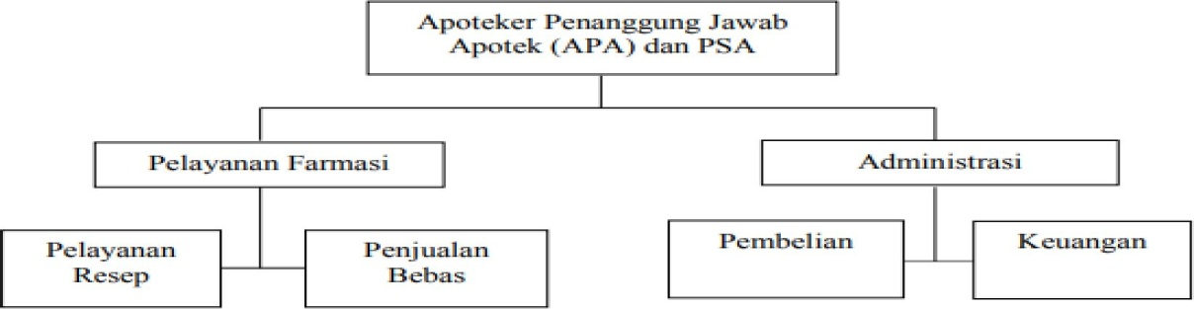

**Gambar 3. 1 Struktur Organisasi Apotek Timoti**

* 1. Sarana dan Prasarana

Ditinjau dari tata ruangnya, apotek terdiri dari 2 lantai. Kegiatan pelayanan di  
apotek dilakukan di lantai 1 yang dilengkapi dengan AC dan penerangan lampu yang  
baik. Pada lantai 1 apotek dilengkapi dengan kamera CCTV dimana kameranya  
dipasang pada beberapa titik ruang apotek yang bertujuan untuk memantau situasi atau  
keadaan di apotek. Apotek juga dilengkapi dengan generator sehingga kegiatan  
pelayanan resep tidak terganggu ketika listrik padam. Pengaturan tata ruang ini  
ditujukan untuk kelancaran kegiatan di apotek dan kenyamanan pasien.

Pembagian ruang yang terdapat di dalam apotek antara lain :

1. Ruang Tunggu Ruang tunggu terdapat di sebelah kiri dan kanan pintu masuk  
   apotek. Ruang ini dilengkapi dengan tempat duduk sehingga dapat  
   memberikan kenyaman bagi pasien yang menunggu.
2. Ruang penerimaan resep, penyerahan obat dan pelayanan obat Over The  
   Counter.
3. Ruang penyerahan obat digabungkan dengan ruang penerimaan resep dan  
   pelayanan obat OTC.Ruang penerimaan resep berada bersamaan dengan  
   bagian over the counter. Ruang penerimaan Resep ditempatkan pada bagian  
   paling depan dan mudah terlihat oleh pasien, bagian pelayanan resep ini  
   dipisahkan oleh counter yang tidak terlalu tinggi. Bagian pelayanan obat Over  
   The Counter terdiri dari perbekalan kesehatan yang dapat dibeli secara bebas  
   tanpa resep dokter. Area OTC terletak dekat pintu masukdan mudah terlihat  
   dari ruang tunggu, menyediakan obat bebas, obat bebas terbatas, obat herbal,  
   vitamin dan suplemen, alat kesehatan, perawatan tubuh, perawatan bayi,  
   makanan dan minuman ringan serta produk susu. Produkproduk ditata dan  
   disusun sedemikian rupa berdasarkan bentuk sediaan obat dan efek  
   farmakologis.
4. Ruang Penyimpanan Obat dan Ruang Peracikan Ruang penyimpanan obat  
   terletak di bagian belakang tempat penerimaan resep dan penyerahan obat.  
   Ruang penyimpanan obat juga dibedakan atas obat generik pada ruang  
   penyimpanan bagian kanan, produk paten pada ruang penyimpanan bagiankiri, narkotika & psikotropika pada lemari khusus, dan obat-obatan yang harus  
   disimpan di kulkas (suhu dingin).

Pada ruangan penyimpanan untuk obat generik dan paten terdapat  
lemari yang terdiri dari banyak rak dimana obat tersusun sedemikian rupa  
sehingga mudah untuk disimpan dan dijangkau pada saat penyiapan,  
peracikan dan pengemasan. Setiap jenis obat tersusun rapi pada rak obat.  
Penataan obat disusun berdasarkan bentuk sediaan dan cara pemakaian  
(sediaan padat; setengah padat; cair oral; cair tetes mata, hidung, telinga;  
topikal; dan preparat mata). Penyusunan obat dilakukan secara alfabetis agar  
mempermudah dalam pencarian dan penyimpanan obat dan di beri label pada  
setiap rak nya.

Ruang peracikan menyatu dengan ruang penyimpanan obat, dilengkapi  
dengan fasilitas untuk peracikan seperi meja dan kursi untuk tempat peracikan  
lumpang dan alu, bahan baku, bahan pengemas seperti cangkang kapsul,  
kertas perkamen, kertas pembungkus puyer, wadah plasticair minum (air  
mineral) untuk pengenceran, sendok obat, bahan pengemas obat, lemari  
pendingin, blanko salinan resep, kwitansi, etiket dan label obat. Ruang ini  
diatur sedemikian dan mendapatkan cahaya dan sirkulasi udara yang baik atau  
cukup, dan dilengkapi dengan kipas angin. Pada ruang peracikan ini dilakukan  
kegiatan penimbangan, pencampuran, peracikan dan pengemasan obat-obat  
yang dilayani berdasarkan resep dokter.

1. Ruang penyimpanan sediaan farmasi, alat kesehatan, dan bahan medis habis  
   pakai Ruang penyimpanan ini terletak di bagian paling belakang sesudah ruang  
   penyimpanan obat paten dan generik dilengkapi dengan rak/lemari obat.
2. Kasir Bagian kasir terdapat di bagian tengah ruangan apotek yang menjadi  
   tempat pembayaran baik pembelian obat dengan resep maupun tanpa resep.
3. Ruang penunjang lainnya Ruang ini terdiri atas toilet, ruang penyimpanan arsip  
   resep.
   1. Pengelolaan Perbekalan Farmasi
      1. Pengadaan Perbekalan Farmasi

Proses pengadaan perbekalan farmasi meliputi perencanaan pembelian, pelaksanaan pembelian dan pemantauan hasil pembelian.

1. Perencanaan pembelian Perencanaan pembelian dilakukan dengan menetapkan  
   jenis dan jumlah barang yang akan dipesan/dibeli dengan memperhatikan  
   kebutuhan pada ruang peracikan dan penjualan bebas yang disesuaikan dengan  
   permintaan masyarakat, menentukan pemasok dengan mempertimbangkan  
   legalitasnya, kondisi pembelian dan pembayaran yang diberikan dan juga  
   kecepatan pengiriman barang. Perencanaan pembelian dilakukan dengan cara  
   sebagai berikut:
2. Setiap perbekalan farmasi yang berkurang atau telah habis dicatat dalam buku  
   kosong yang diketahui dari pemeriksaan rutin yang dilakukan setiap hari terhadap resep dan penjualan bebas;
3. Dicek apakah ada atau tidak stok barang di gudang;
4. Menetapkan jumlah barang yang akan dibeli disesuaikan dengan sifat barang laku atau tidaknya barang di apotek (fast moving atau slow moving);
5. Barang yang sudah dipastikan untuk dibeli dicatat dalam buku pemesanan,  
   kemudian buku diletakkan di meja depan apotek.
6. Pengadaan barang Pembelian perbekalan farmasi di Apotek Timoti dilakukan  
   dengan cara pemesanan melalui perantara PBF yang datang ke apotek setiap hari.  
   PBF yang datang ke apotek dapat melihat perbekalan farmasi yang dibutuhkan  
   apotek pada buku pesanan yang diletakkan di tempat penjualan bebas. Kemudian  
   PBF akan datang kembali membawa obat yang dipesan, biasanya siang atau sore  
   hari. Jika PBF tidak hadir atau ada barang yang tidak dapat disediakan oleh PBF,  
   maka pihak apotek akan menghubungi pemasok yang lain melalui telepon untuk  
   menanyakan ketersediaan barang yang dibutuhkan.

Untuk pembelian narkotika dan psikotropika dilakukan dengan menggunakan  
surat pesanan khusus narkotika dan psikotropika. Untuk psikotropika ditujukan  
pada Pedagang Besar Farmasi (PBF) tertentu yang menyediakannya danditandatangani oleh APA. Untuk narkotika, pemesanan ditujukan langsung ke  
PBF Kimia Farma Medan dengan menggunakan Surat Pesanan Narkotika  
(Formulir N9) rangkap 5 yang ditandatangani APA yaitu satu lembar pesanan  
untuk satu item pesanan narkotika.

1. Pemantauan hasil pembelian Pemantauan hasil pembelian dilakukan sebagai  
   berikut :
2. Petugas menerima barang dari pemasok disertai dengan surat pengantar  
   barang (faktur) dan surat pesanan.
3. Dilakukan pemeriksaan yang meliputi :

* Menyesuaikan faktur dengan barang yang diterima dalam hal jumlah,  
  jenis, keadaan, masa kadaluwarsa, kesesuaian harga, potongan harga  
  yang telah disepakati, nama perusahaan pemasok.
* Meminta penjelasan pemasok apabila keadaan barang tidak sesuai dengan  
  yang diinginkan sebagaimana tertulis dalam faktur untuk segera  
  dikoreksi.
* Bila sesuai, petugas menandatangani faktur dan membubuhkan stempel  
  apotek. Satu lembar copy faktur sebagai pertinggal untuk apotek dan  
  faktur asli beserta copy faktur lainnya dikembalikan pada petugas  
  pengantar barang.
* Setelah barang diterima, barang dikarantina sementara dengan  
  meletakkannya di tempat tertentu untuk kemudian diperiksa kembali dan  
  diberi harga.
  + 1. Penyimpanan dan Penataan

Apotek Timoti mempunyai gudang khusus untuk penyimpanan barang. Stok  
barang dalam jumlah yang banyak disimpan dalam rak-rak tertentu. Penyusunan  
barang di Apotek Timotidilakukan berdasarkan bentuk sediaan secara alfabetis, dan  
berdasarkan efek farmakologi obat dengan menggunakan sistem FIFO (First In First  
Out) dan FEFO (First Exprired First Out). Barang dagangan yang terdapat di etalase  
depan adalah obat-obat yang dapat dijual bebas tanpa resep dokter, obat tradisional,kosmetika dan alat-alat kesehatan.

Obat-obat golongan narkotika dan psikotropika di simpan di lemari khusus dan  
terkunci sedangkan obat-obat seperti supositoria, insulin dan tetes mata disimpan  
dalam lemari pendingin.

* 1. Pelayanan Kefarmasian di Apotek Timoti

Kegiatan pelayanan di Apotek Timoti Medan berupa pelayanan resep tunai,  
pelayanan swamedikasi dan pelayanan penjualan bebas.

1. Pelayanan resep

Pelayanan terhadap resep dilakukan dengan cara sebagai berikut :

1. Asisten apoteker menerima resep kemudianapoteker memeriksa kelengkapan  
   resep dari pasien dan diteruskan ke ruang peracikan;
2. Pengecekan ketersediaan obat;
3. Penetapan harga obat dalam resep dan diberitahukan kepada pasien;
4. Ditanya kepada pasien apakah setuju untuk membeli semua obat atau tidak.

Jika setuju maka disiapkan obatnya, diracik untuk obat yang memerlukan  
peracikan, lalu diberi etiket, diperiksa kembali dan dikemas;

1. Obat diberikan di ruang depan (bagian penjualan) kemudian diperiksa  
   kembali kelengkapan dan ketepatan obat yang diberikan dengan yang tertulis di  
   resep, serta penulisan etiketnya;
2. Penyerahan obat kepada pasien disertai dengan penjelasan/pelayanan  
   informasi tentang obat yang ada pada resep obat tersebut;
3. Pembeli membayarkan harga resep. Jika dibutuhkan, diberikan kuitansi dan  
   copy resep pada pasien, sedangkan resep asli disimpan sebagai arsip.
4. Pelayanan obat bebas atau swamedikasi

Pelayanan obat bebas dilakukan sebagai berikut:

1. Asisten apoteker di ruang penjualan menerima permintaan barang dari pasien  
   dan menginformasikan harga;
2. Jika pasien yang datang dengan keluhan menderita suatu penyakit maka  
   Apoteker Pengelola Apotek atau Asisten Apoteker membantu memilih obat yang  
   sesuai dengan penyakit yang dikeluhkan dengan disertai informasi tentang obat

yang digunakan;

1. Bila harga sesuai maka barang diserahkan dan pasien membayarnya.
   1. Administrasi dan Pelaporan

Administrasi apotek harus dikelola dengan baik dan benar sehingga apabila  
suatu saat diperlukan dokumen tersebut dapat ditujukan sebagai bahan pengawasan,  
pertanggungjawaban dan sebagai bahan pembantu bagi apoteker pengelola apotek  
dalam mengambil keputusan.

Petugas administrasi melaksanakan pencatatan :

1. Administrasi pembukuan mencatat arus uang dan arus barang terdiri dari:
2. Buku pembelian, mencatat semua barang yang diterima dari pemasok
3. Buku penjualan, mencatat omset penjualan barang baik dari resep maupun 55 dari  
   penjualan non resep
4. Buku pemesanan barang mencatat yang diperlukan untuk dipesan kepada pemasok  
   2. Administrasi pelaporan yaitu pelaporan narkotika dan psikotropika melalui aplikasi  
   SIPNAP (sipnap.kemkes.go.id) paling lambat tanggal 10 setiap bulannya
   * 1. Pajak

Adapun jenis pajak yang harus disetorkan oleh Apotek Timoti adalah - Pajak  
Pertambahan Nilai (PPN) adalah pajak yang dikenakan atas setiap pertambahan nilai  
dari barang atau jasa dalam peredarannya dari produsen ke Apotek Timoti. Tarif PPN  
yang dikenakan adalah 10%.

1. Pajak penghasilan (PPh) adalah pajak atas gaji/upah/honorium, imbalan jasa dan  
   lainnya yang dibayarkan kepada orang pribadi, terhutang pemberi kerja, jabatan dan  
   hubungan kerja lainnya.
2. Pajak Bumi dan Bangunan (PBB) adalah pajak negara yang terhadap bumi dan atau  
   bangunan. Objek PBB adalah bangunan tempat usaha yaitu Apotek Timoti.
3. Pajak yang dipungut oleh daerah dari Apotek Timoti adalah pajak reklame/iklan  
   (papan nama apotek), pajak kendaraan bermotor, surat keterangan izin tempat usaha  
   dan retribusi sampah.

BAB IV

PEMBAHASAN

* 1. Lokasi Apotek

Apotek Timoti yang berlokasi di Jalan Sisingamangaraja, No. 53B, Medan.  
Lokasi apotek terletak di kawasan padat penduduk dan berada tidak jauh dari  
persimpangan jalan yang biasanya menjadi tempat masyarakat menunggu angkutan  
umum dari berbagai arah. Di sekitar apotek juga terdapat pusat keramaian seperti pusat  
perbelanjaan. Selain itu di sekitar apotek juga terdapat beberapa tempat praktik dokter,  
klinik dan rumah sakit. Lokasi yang strategis ini memudahkan apotek dalam menarik  
pengunjung.

Apotek Timoti dipimpin oleh seorang Apoteker Penanggung Jawab Apotek yaitu  
apt. Dumartina Hutauruk, S. Farm., M. Farm dalam melaksanakan tugasnya, Apoteker  
Penanggung Jawab Apotek dibantu oleh Tenaga Teknis Kefarmasian. Hal ini sesuai  
dengan peraturan menteri kesehatan nomor 73 tahun 2016 yang menyatakan bahwa  
pelayanan kefarmasian di apotek diselenggarakan oleh apoteker, dapat dibantu oleh  
apoteker pendamping dan/atau tenaga teknis kefarmasian yang memiliki Surat Tanda  
Registrasi, Surat Izin Praktik atau Surat Izin Kerja.

* 1. Pelayanan/Penjualan

Pelayanan resep dan swamedikasi dilakukan langsung oleh apoteker pada pasien.  
Namun apoteker tidak selamanya bisa berada di apotek untuk melayani pasien. Untuk  
itu apoteker mendelegasikan tugas pelayanan tersebut kepada tenaga teknis  
kefarmasian yang terlatih. Pelayanan di Apotek Timoti dilakukan dengan cepat dan  
ramah oleh para karyawannya.

Salah satu tanggung jawab dari apoteker di apotek sesuai dengan Peraturan  
Menteri Kesehatan RI Nomor 73 tahun 2016 adalah melakukan pelayanan farmasi  
klinik. Namun pelayanan ini belum sepenuhnya bisa dilaksanakan. Pelayanan farmasi  
klinik yang bisa dilakukan di Apotek Timoti masih berupa pelayanan resep, dispensing,  
penyampaian informasi obat dan konseling kepada pasien yang langsung dilakukanoleh apoteker penanggungjawab apotek dibantu oleh tenaga teknis kefarmasian.

* 1. Manajemen Apotek

Apotek merupakan suatu bisnis yang harus dikelola dengan baik agar  
memperoleh keuntungan guna menutupi beban biaya operasional sehingga apotek tetap  
dapat menjaga kelangsungan hidupnya. Akan tetapi dalam kegiatannya, bisnis apotek  
juga tidak melupakan fungsi sosialnya dalam mendistribusikan perbekalan farmasi  
(khususnya obat) kepada masyarakat, sehingga keberadaan apotek turut membantu  
pemerintah dalam memelihara dan menjaga kesehatan masyarakat. Seorang apoteker  
diberi kepercayaan untuk mengelola apotek dengan tujuan agar pendistribusian dan  
penggunaan perbekalan farmasi di masyarakat dapat terkendali.

Pengelolaan perbekalan farmasi di Apotek Timoti dilakukan menurut prosedur  
yang terdiri dari: perencanaan, pengadaan, penerimaan, penyimpanan, penjualan,  
pengendalian, pemusnahan dan pelaporan. Penanganan perbekalan farmasi dilakukan  
oleh apoteker yang juga bertindak sebagai Pemilik Sarana Apotek dibantu oleh  
karyawan-karyawan lainnya. Pengelolaan perbekalan farmasi di Apotek timoti sudah  
baik dan dapat dikatakan apotek ini merupakan salah satu apotek yang cukup lengkap

**BAB V**

**KESIMPULAN DAN SARAN**

* 1. Kesimpulan

1. Apoteker sebagai pengelola apotek memiliki peran, fungsi dan tanggung  
   jawab yang sangat penting dalam pengelolaan segala aspek di apotek, yaitu  
   meliputi kegiatan manajerial dan pelayanan farmasi klinis.
2. Pelayanan kefarmasian di Apotek Timoti sudah dilaksanakan dengan baik,  
   meliputi pengelolaan sediaan farmasi alat kesehatan dan bahan medis habis  
   pakai serta pelayanan farmasi klinis.
3. Peningkatan kemampuan berkomunikasi dilatih dengan pemberian  
   konseling pada pelayanan resep dan swamedikasi pasien.
   1. Saran

Berdasarkan kesimpulan di atas, maka saran yang dapat diberikan adalah:

1. Apotek Timoti diharapkan terus mempertahankan kualitas pelayanan terhadap  
   pelanggan.
2. Apotek Timoti hendaknya terus mempertahankan dan meningkatkan kerja  
   sama dengan perguruan tinggi profesi apoteker dalam pengembangan dunia  
   pendidikan untuk membantu menciptakan calon apoteker yang berkualitas dan  
   kompeten.

DAFTAR PUSTAKA

Anief, M.C. (2000). *Prinsip dan Dasar Manajemen: Pemasaran Umum dan Farmasi*.  
Cetakan Pertama. Yogyakarta: Gajah Mada University Press. Halaman 45.

Anief, M.C. (2005). *Manajemen Farmasi*. Cetakan Keempat. Yogyakarta: Gajah Mada  
University Press. Halaman 13.

Departemen Kesehatan Republik Indonesia. (2006). *Pedoman Penggunaan Obat  
Bebas dan Obat Bebas Terbatas*. Jakarta: Departemen Kesehatan Republik  
Indonesia. Halaman 27-29.

Mashuda, A. (2011). *Pedoman Cara Pelayanan Kefarmasian yang Baik (CPFB)*.  
Jakarta: Kerja Sama Direktorat Jenderal Bina Kefarmasian dan Alat  
Kesehatan Kementrian Kesehatan Republik Indonesia dengan Pengurus Pusat  
Ikatan Apoteker Indonesia. Halaman. 12-13.

Menkes RI,(1978). *Peraturan Menteri Kesehatan Republik Indonesia No.  
28/MENKES/PER/I/1978 Tentang Penyimpanan Narkotika*. Jakarta:  
Kementrian Kesehatan Republik Indonesia. Halaman 37.

Menkes RI. (1993). *Peraturan Menteri Kesehatan Republik Indonesia No.  
922/MENKES/PER/X/1993 Tentang Ketentuan dan Tata Cara Pemberian Izin  
Apotek*.Jakarta: Kementrian Kesehatan Republik Indonesia. Halaman 9.

Menkes RI. (2002). *Keputusan MenKes RI No. 1332/MenKes/SK/X/2002Tentang  
Perubahan Atas Peraturan MenKes RI No. 922/MenKes/Per/X/1993 Tentang  
Ketentuan dan Tata Cara Pemberian Izin Apotek*.Jakarta: Kementrian  
Kesehatan Republik Indonesia. Halaman 10.

Menkes RI. (2014). *Peraturan Menteri Kesehatan Nomor 35 tahun 2014 tentang  
Standar Pelayanan Kefarmasian di Apotek.* Jakarta: Departemen Kesehatan  
RI. Halaman 22.

Menkes RI. (2015). *Peraturan Menteri Kesehatan Republik Indonesia No. 3 Tahun  
2015 Tentang Peredaran, Penyimpanan, Pemusnahan, dan Pelaporan  
Narkotika, Psikotropika, dan Prekursor Farmasi*. Jakarta: Kementrian  
Kesehatan Republik Indonesia. Halaman 33-37.

Menkes RI. (2016). *Peraturan Menteri Kesehatan Republik Indonesia No. 35 Tahun  
2016 Tentang Standar Pelayanan Kefarmasian di Apotek.* Jakarta: Kementrian  
Kesehatan Republik Indonesia. Halaman 2-18.

Menkes RI. (2016). *Peraturan Menteri Kesehatan Republik Indonesia No. 74 Tahun*

*2016 Tentang Standar Pelayanan Kefarmasian di Puskesmas.*Jakarta:  
Kementrian Kesehatan Republik Indonesia. Halaman 20-24.

Menteri Kesehatan Republik Indonesia. (2017). *Peraturan Menteri Kesehatan  
Republik Indonesia No. 9 Tahun 2017 tentang Apotek.*Jakarta: Kementrian  
Kesehatan Republik Indonesia. Halaman 6-8.

Presiden RI. (1985).*Undang-Undang Nomor 12 tahun 1985 tentang Pajak Bumi dan  
Bangunan.*. Halaman 49.

Presiden RI. (1997). *Undang-undang Republik Indonesia No. 5 Tentang Psikotropika*Jakarta: Lembaran Negara Republik Indonesia. Halaman 35.

Presiden RI**a**. (2009). *Undang-undang Republik Indonesia No. 36 tahun 2009 tentang  
Kesehatan*. Jakarta: Lembaran Negara Republik Indonesia. Halaman 1.

Presiden RI**b**. (2009). *Peraturan Pemerintah No 51 tahun 2009 Tentang Pekerjaan  
Kefarmasian*. Jakarta: Lembaran Negara Republik Indonesia. Halaman 1- 2.

Umar, M. (2004). *Manajemen Apotek Praktis. Cetakan Ketiga.* Solo: CV Ar- Rahman.  
Halaman 13,14, 43-48.

Umar, M. (2011).*Manajemen Apotek Praktis*.Cetakan Keempat. Solo: Penerbit CV

Ar Rahman. Halaman. 2, 27, 50.

**LAMPIRAN 1. APOTEK TIMOTI**

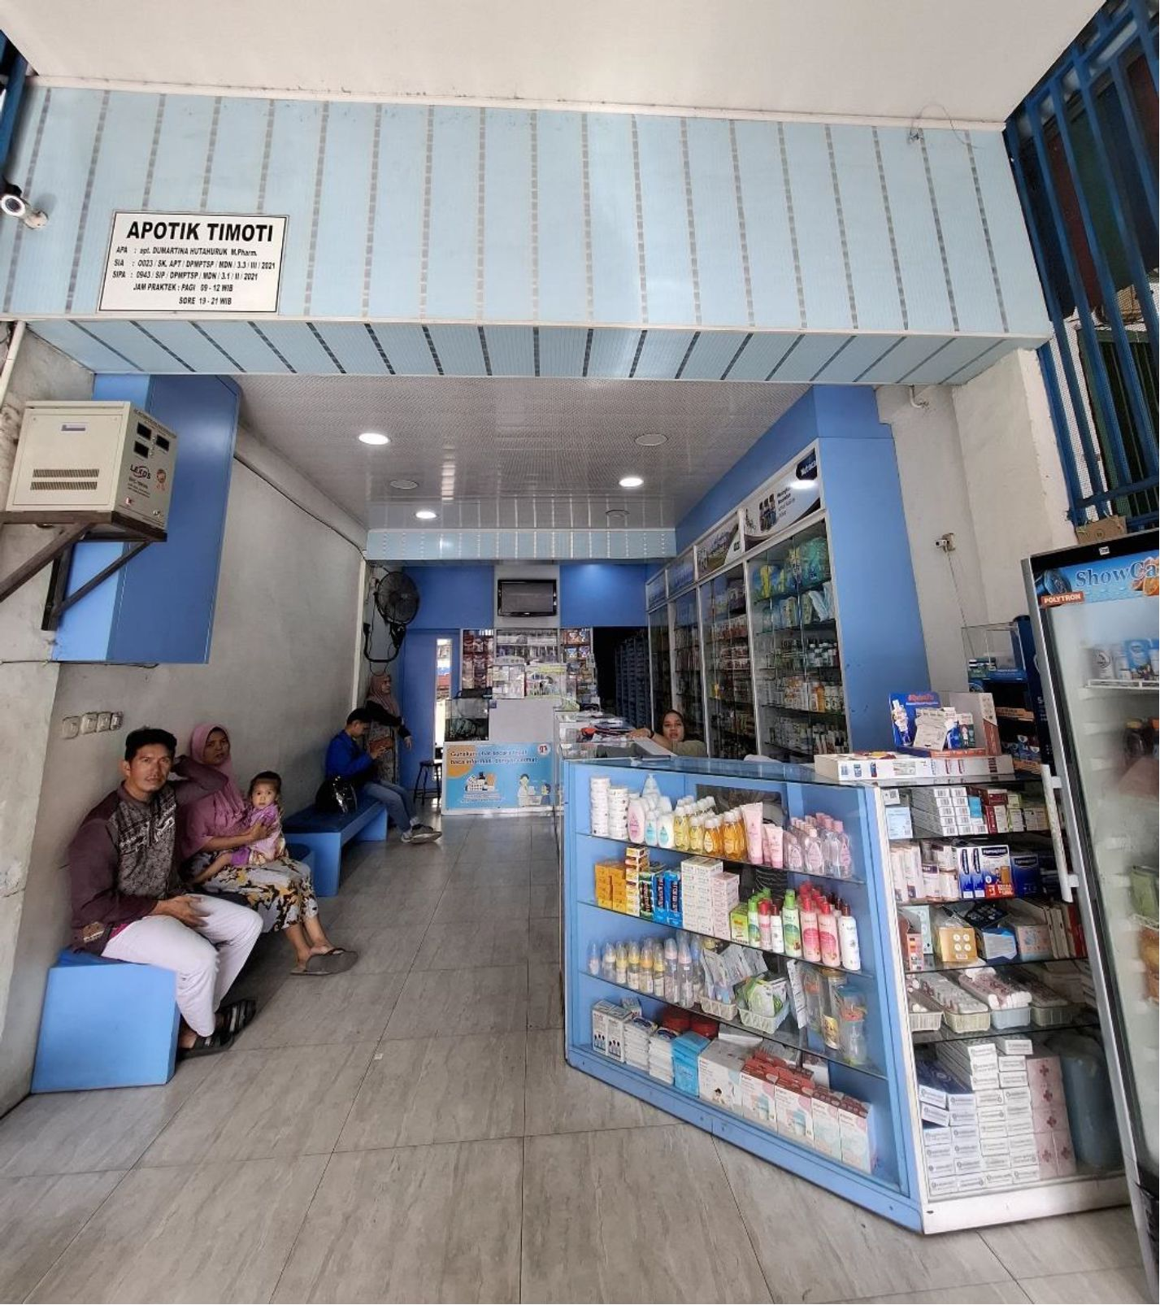

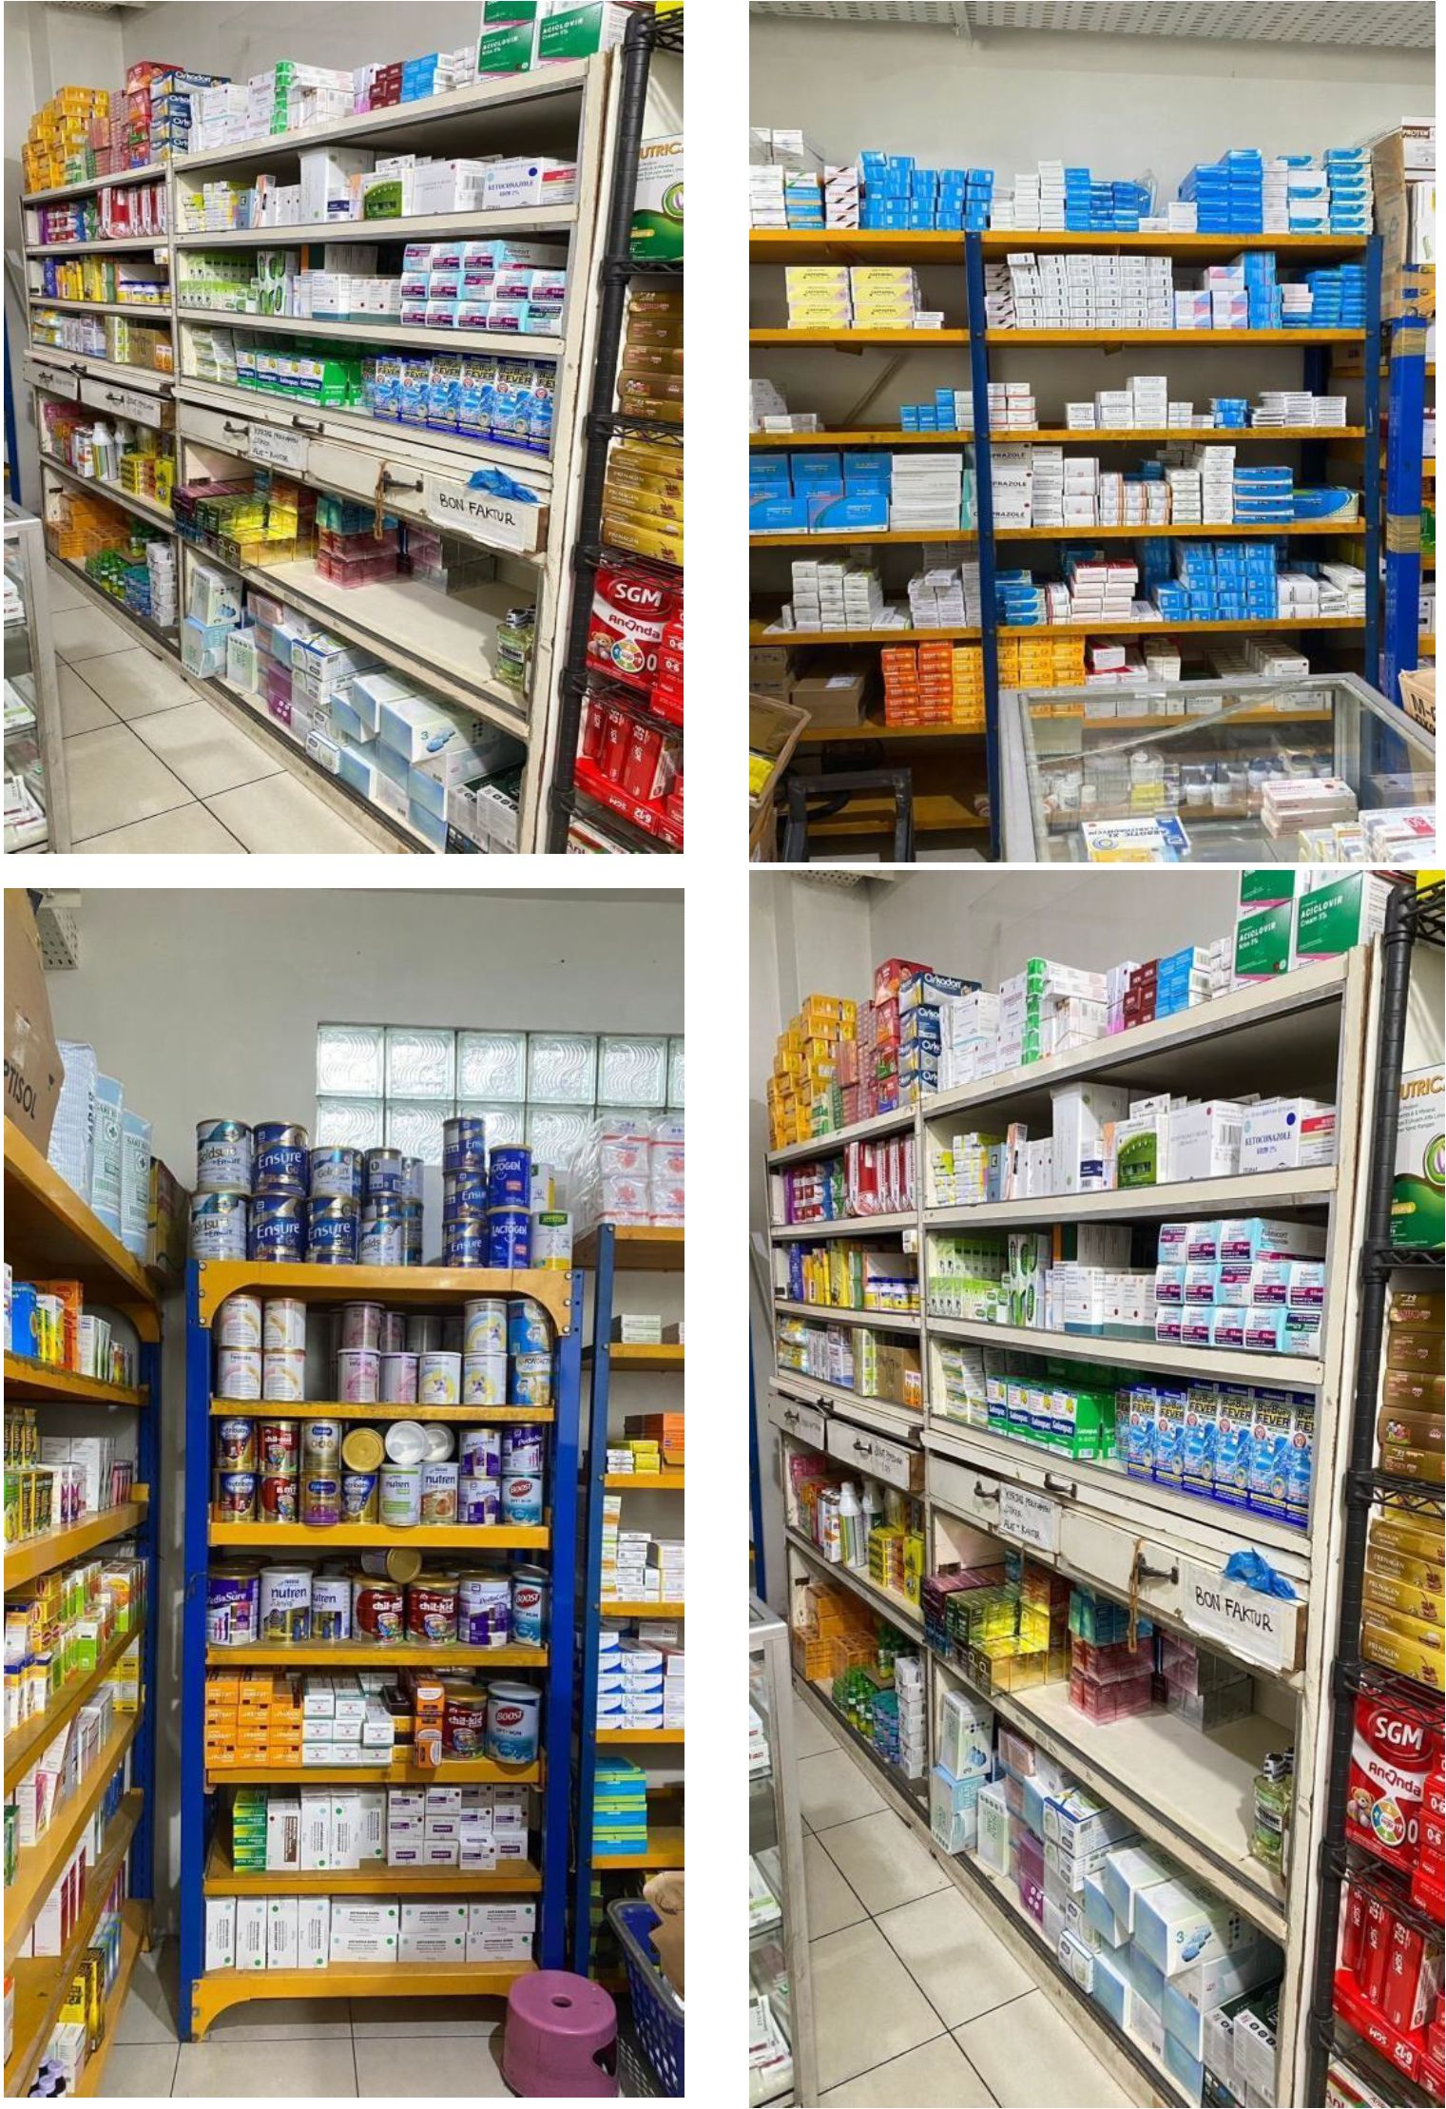

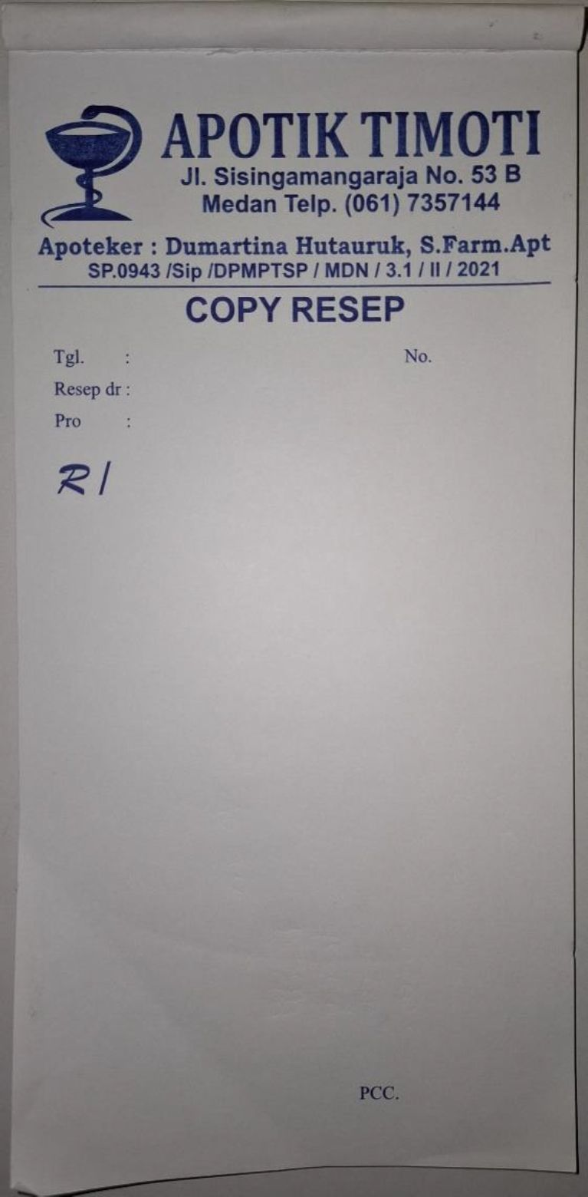

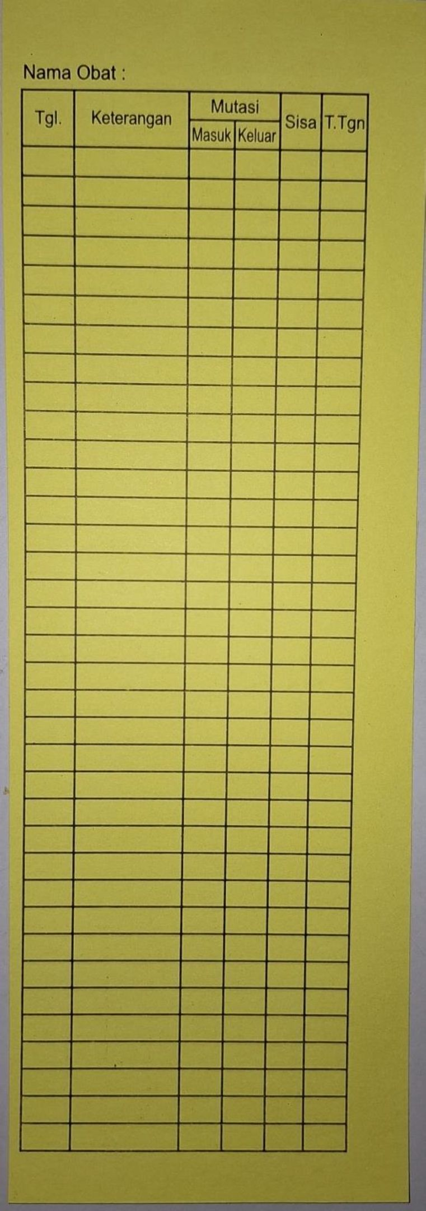

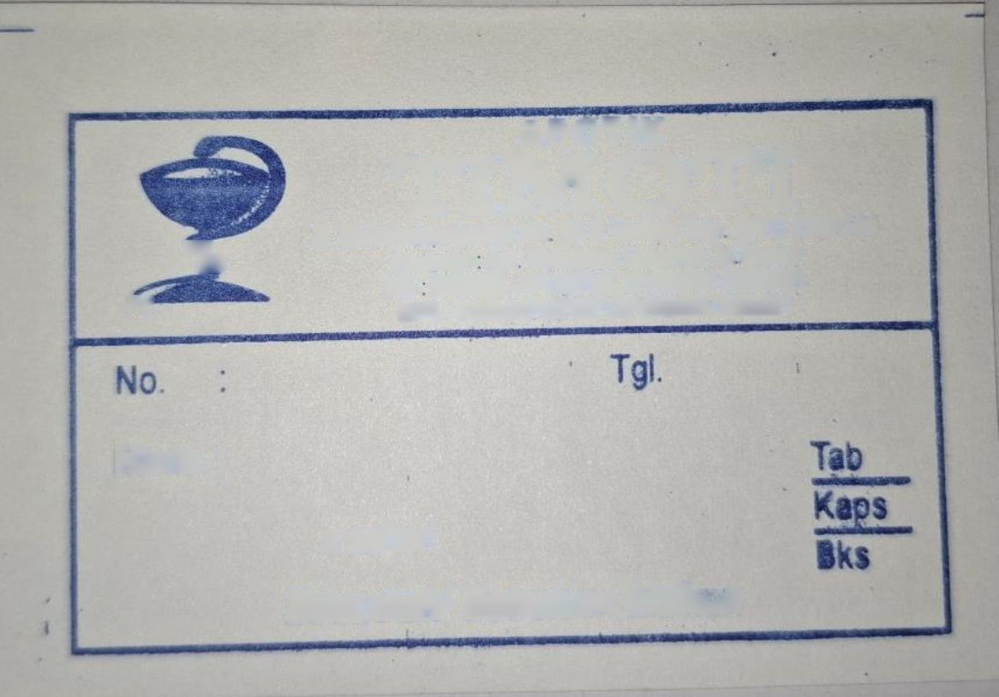

Nama :

x sehari

***Sesudah/ Sebelum Mak*n***

**APOTIK**

**TIMOTI**

**Jl. Sisingamangaraja No 53 B Medan Telp (061) 7357144**

Tk **Aputaker Apt Dumartina Hutauruk. M Ptiarm**

**. SIA 0023/SK-APT/DPMT SP/MDN/3-3AII/2021**

**V** sipa**: 0943/SIPIDPMPTSP/MDM3-1/II/2021**

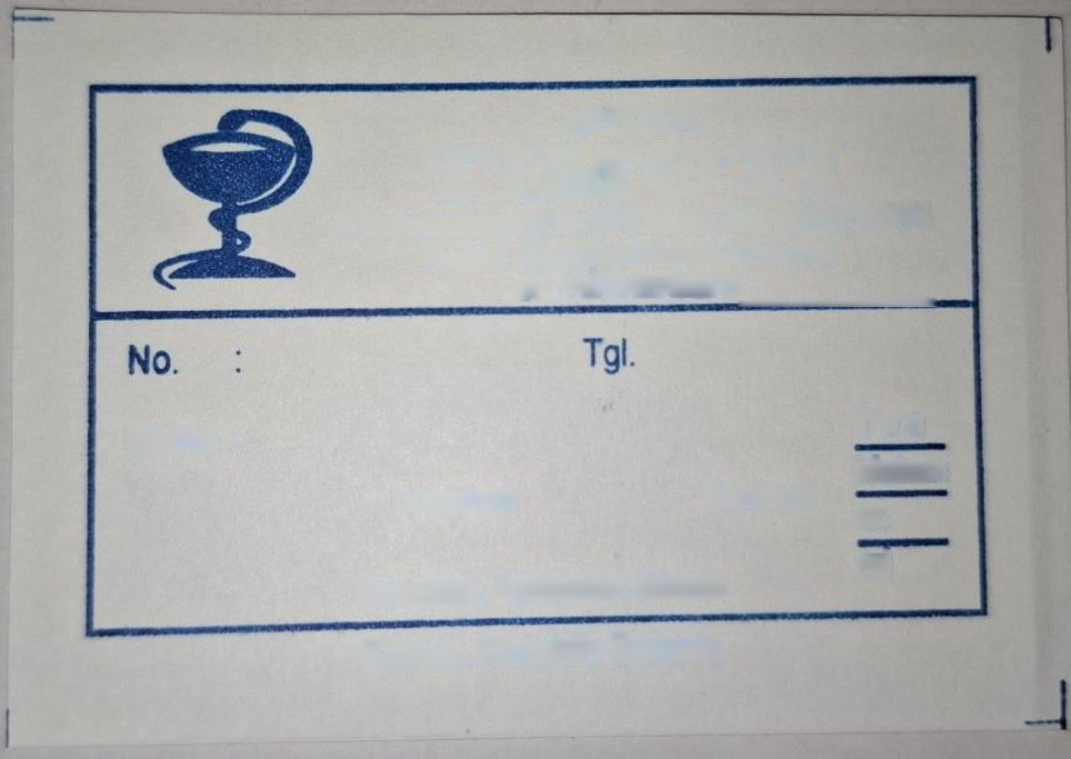

Nama :

Sendok

x sehari

**APOTIK**TIMOTI

**Jl. Sisingamangaraja No. 53 B Medan Telp. (061) 7357144  
Apoteker: Dumartina Hutauruk, S.Farm,Apt**

**SP: 445/13458/IVZ2016**

*Sesudah / Sebelum Makan*

Kocok Terlebih Dahulu

Teh  
Makan  
cc  
ml

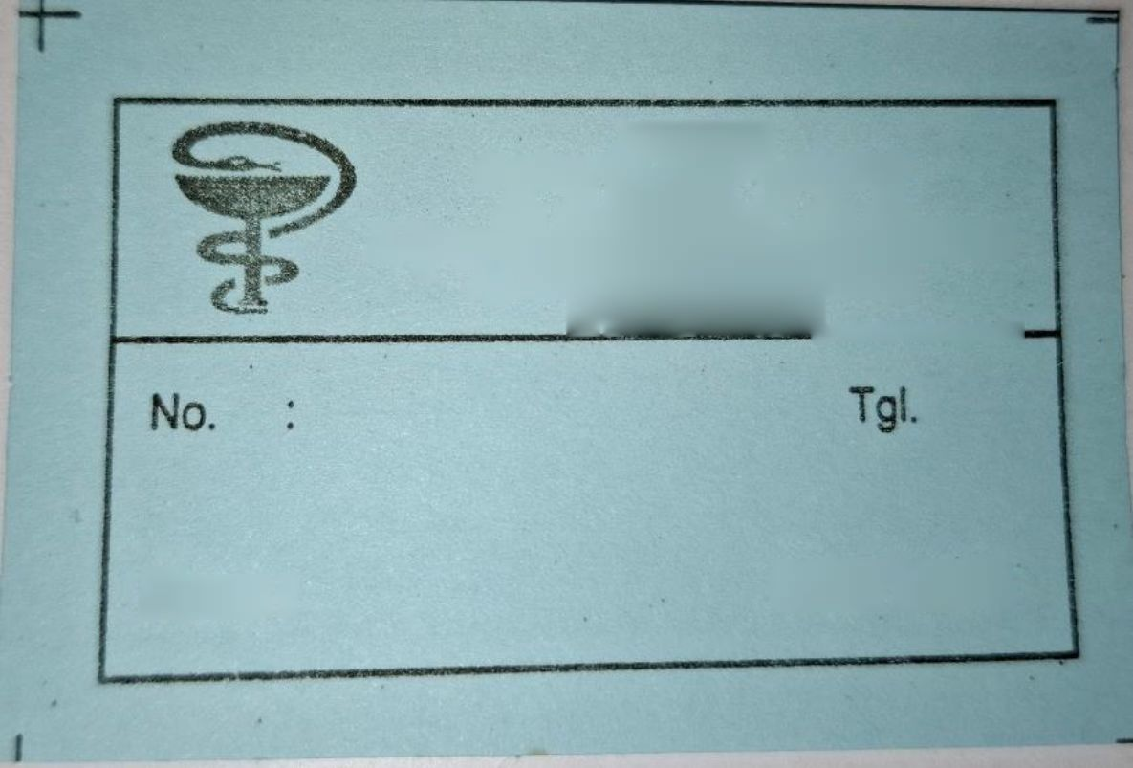

OBAT LUAR

Nama:

APOTIK

TIMOTI

**Jl. Siangamangarap No. 53 B Medan Telp. (061) 7357144  
’ Apoteker: Ounartina HUai/uk, SFamApt**

**SP: 445r'134.5&W/2016**

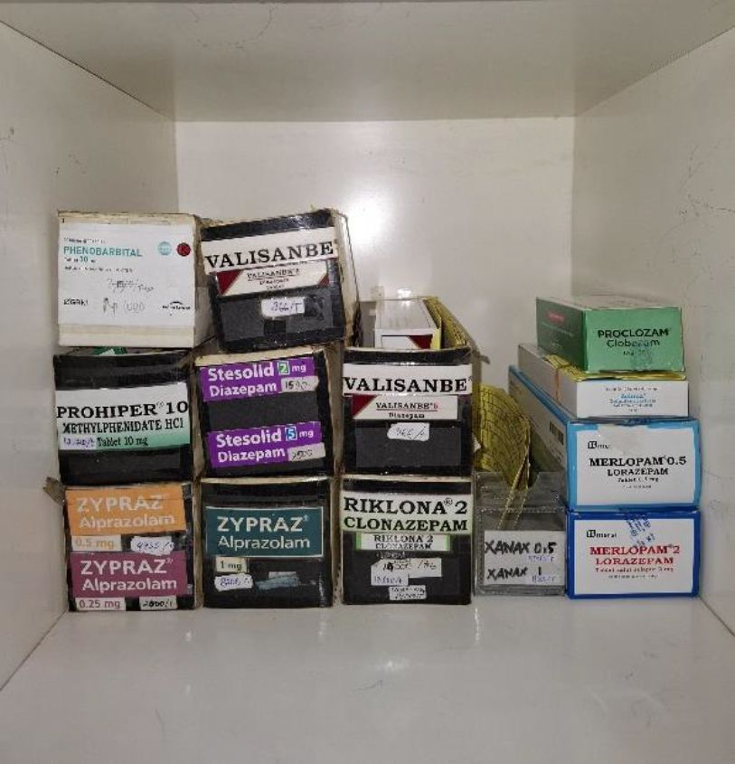

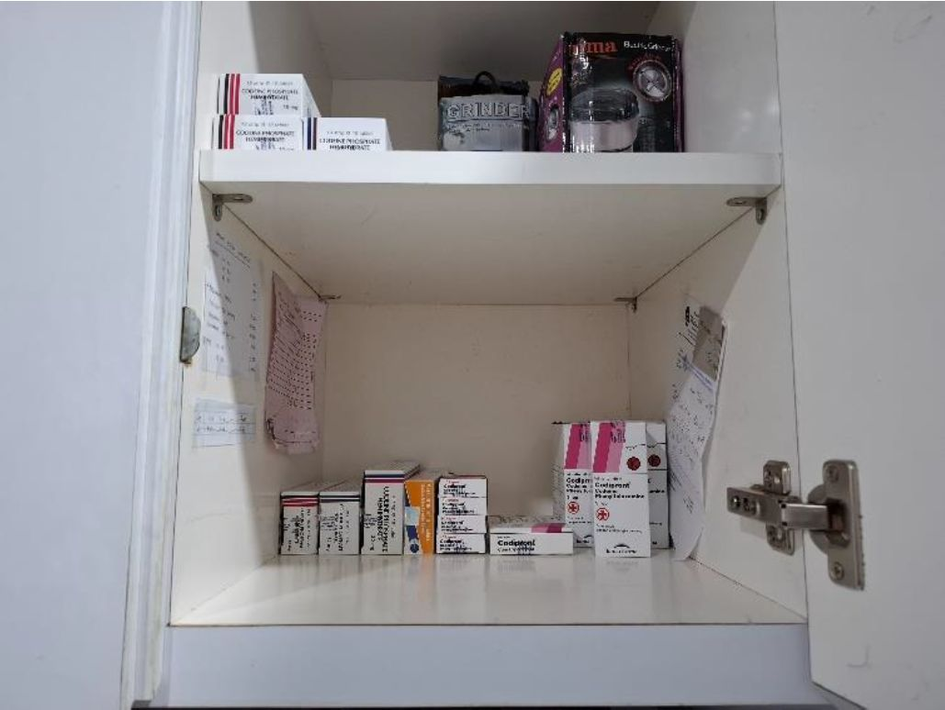

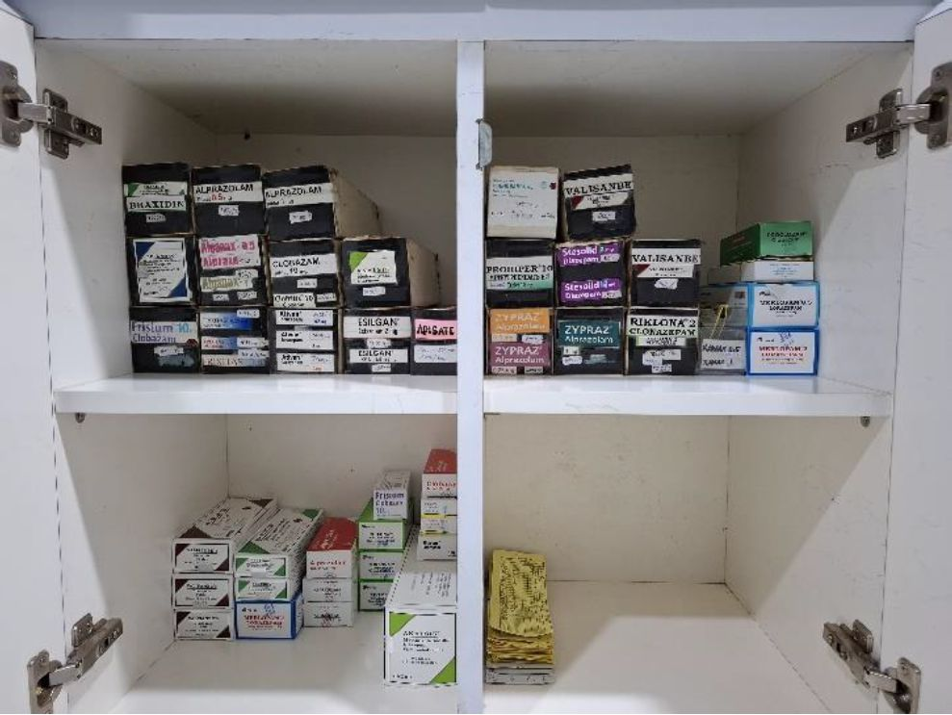

Rayon :

No. S.P. :

Model N.9

Lembar ke 1/273/4/5

SURAT PESANAN NARKOTIKA

Yang bertanda tangan dibawah ini:

Nama ;

Jabatan :

Alamat :

Mengajukan pesanan narkotika kepada  
Nama distributor :

Alamat & No. Telpon :

Sebagai berikut

Narkotika tersebut akan dipergunakan untuk keperluan

Apotik

Lembaga

Pemesan

**Apt. Dumartina Hutauruk, M.Farm**

0943/S1P/DPMPTSP/MDN/3.1/IV20

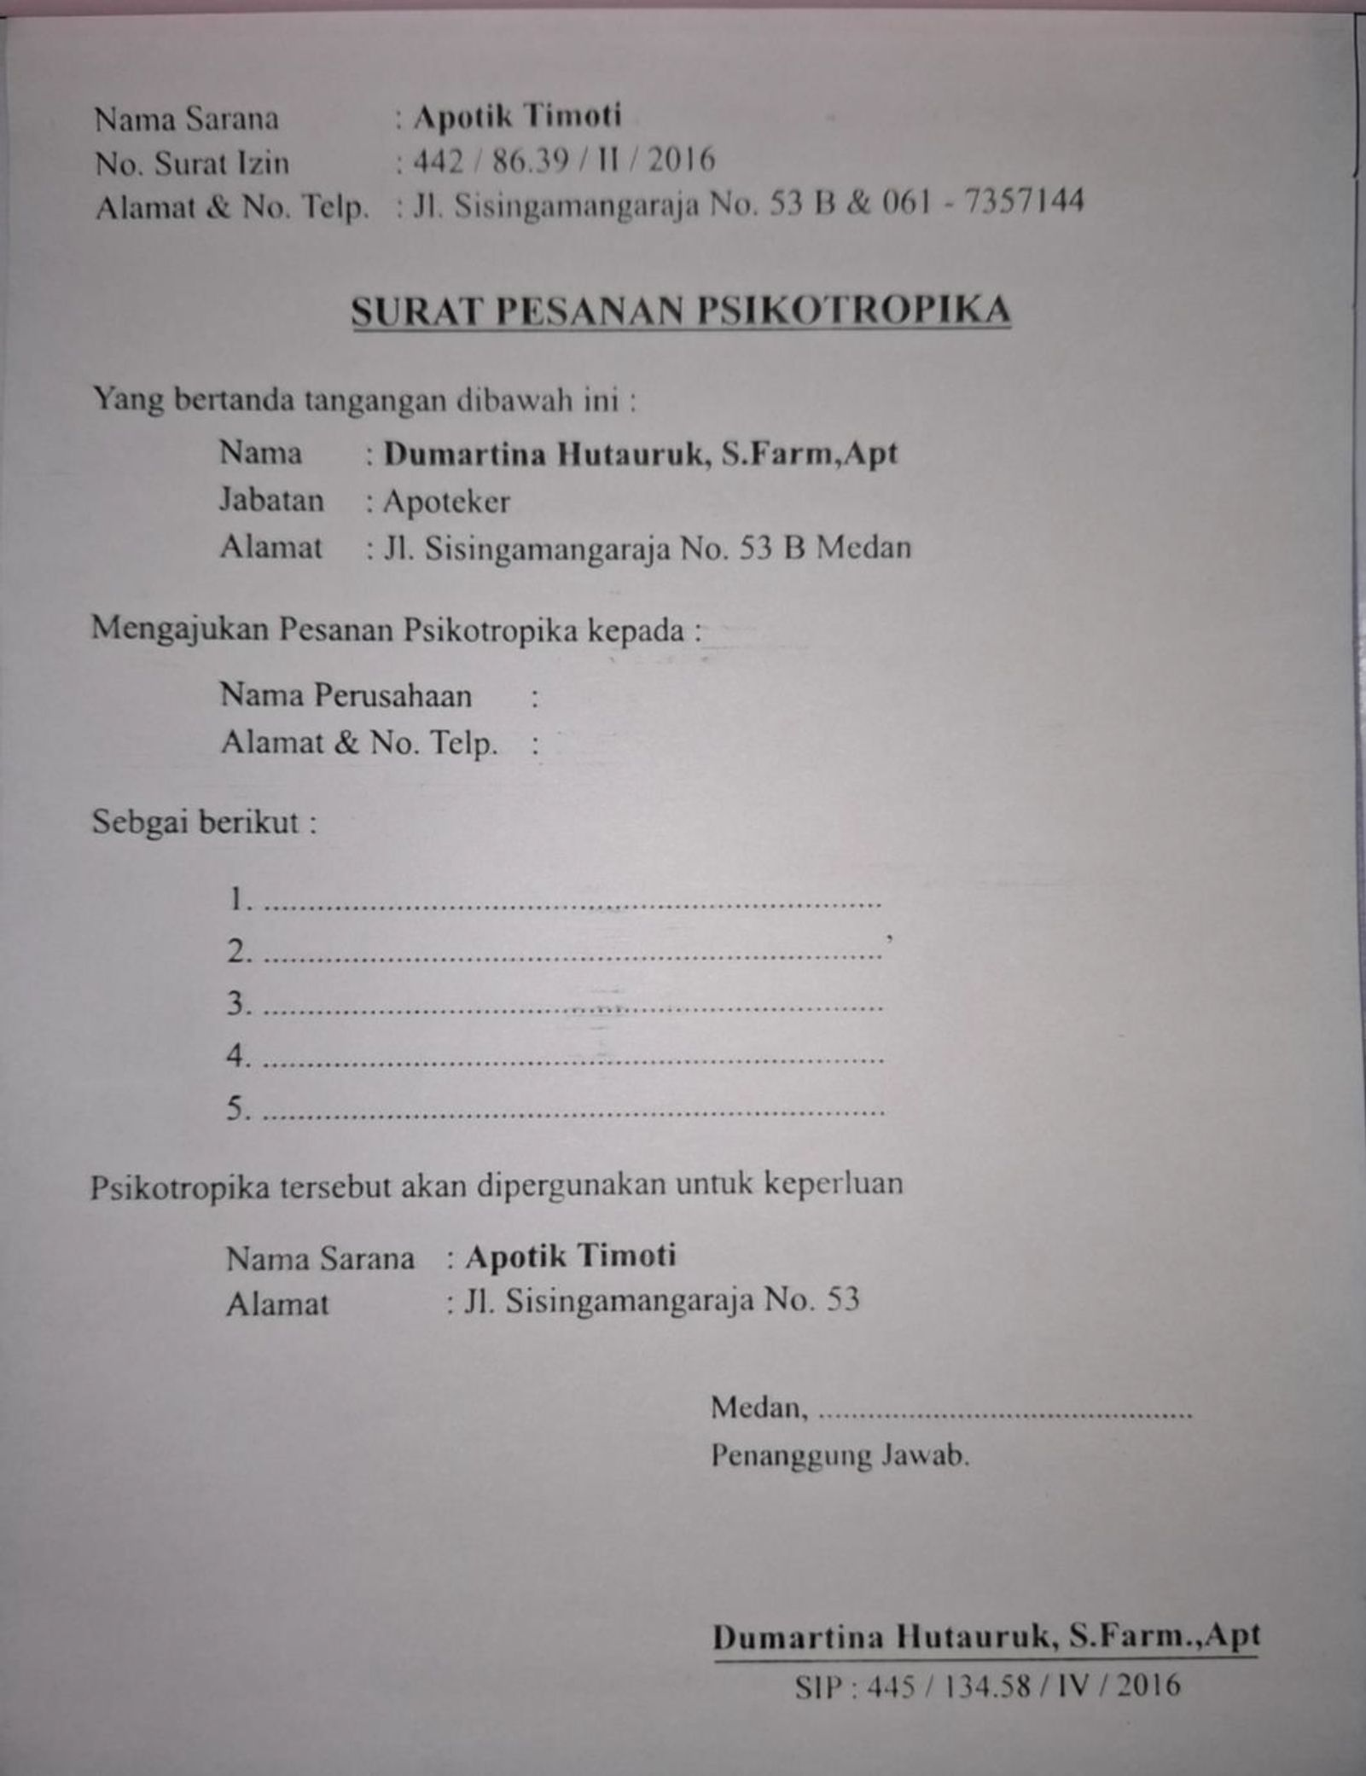

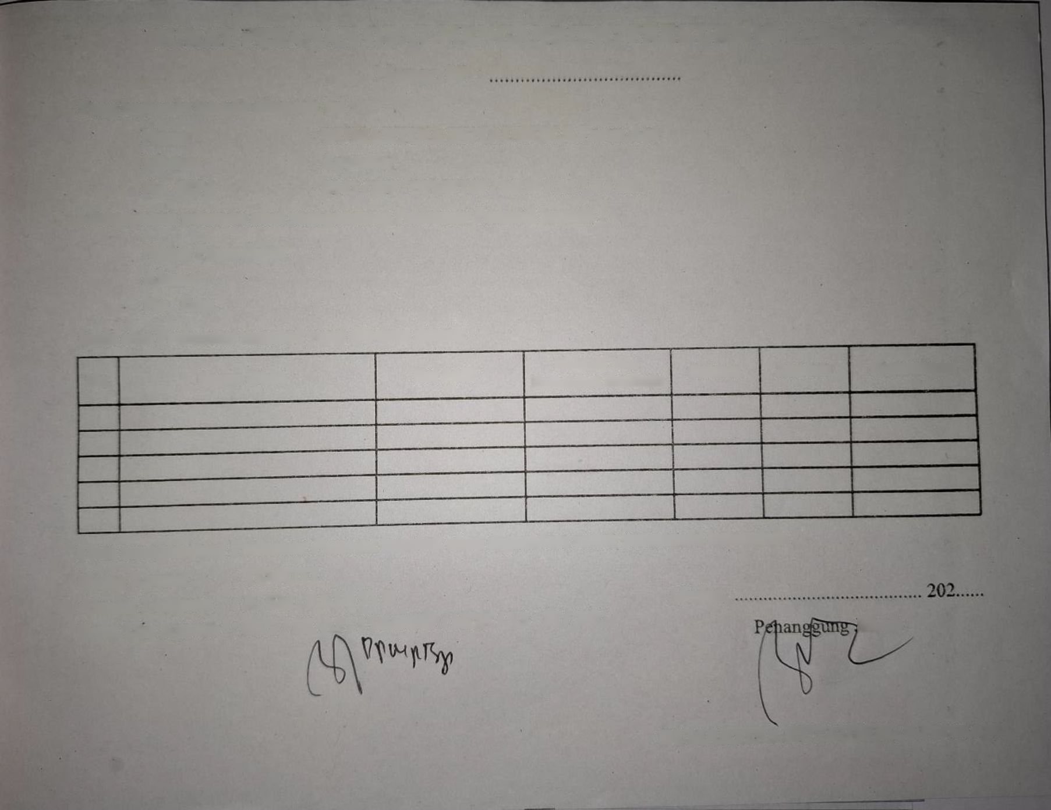

lawab

**SURAT PESANAN OBAT MENGANDUNG PREKURSOR FARMASI**

Nomor. SP.:

Yang bertanda tangan dibawah ini:

Mengajukan pesanan obat mengandung Prekursor Farmasi kepada :

**Keterangan**

**Jumlah**

**Satuan**

**Zat Aktif**

**Nama Obat**

**No.**

Nama Apotek

Medan,

**DUMARTINA HUTAURUK, S.Farm.Apt**

**Bentuk dan  
Kekuatan Sediaan**

**: DUMARTINA HUTAURUK,S.Farm.Apt**

: Apoteker

: 0943 / SIP/DPMPTSP/MDN/3.1 /11/ 2021

**: TIMOTI**

: Jl. SM. RAJA 53 B

Nama  
Jabatan  
No. SIPA

Nama Perusahaan :

Alamat :

No. Telp. :

Jenis oba Prekursor tersebut yang dipesan adalah :

Obat mengandung Prekursor Farmasi tersebut akan digunakan untuk memenuhi kebutuhan :

Alamat Lengkap .

Surat Izin Apotek : 0023 / SK-APT / BMJMW / MDN / 3.3 / III / 2021

